**PERANCANGAN APLIKASI FORUM DISKUSI KAMPUS BERBASIS WEBSITE**

**Ahmad Zidan Tamimy**

**Agni Fatya Kholila**



**PERANCANGAN APLIKASI FORUM DISKUSI KAMPUS BERBASIS WEBSITE**

**Penulis :** Ahmad Zidan Tamimy  
 Agni Fatya Kholila

**Editor :**

**Desain Sampul :**

**Tata Letak :**

**ISBN :**

# KATA PENGANTAR

Dengan penuh rasa syukur, penulis memanjatkan puji dan terima kasih kepada Tuhan Yang Maha Esa atas limpahan rahmat dan karunia-Nya, sehingga penulisan laporan ini dapat diselesaikan dengan baik. Laporan ini merupakan hasil pemikiran yang diwujudkan dalam karya berjudul **PERANCANGAN APLIKASI FORUM DISKUSI KAMPUS BERBASIS WEBSITE**.Penulis menyadari bahwa keberhasilan ini tidak terlepas dari bantuan, bimbingan, serta bantuan berbagai pihak. Oleh karena itu, penulis ingin mengucapkan terima kasih kepada Ketua STTI NIIT, Ketua Program Studi, Dosen Pembimbing, serta semua pihak yang telah berkontribusi hingga laporan ini dapat disusun dan disampaikan kepada pembaca.

Proyek ini dirancang untuk memberikan solusi efektif bagi mahasiswa dalam mengelola forum diskusi akademik secara efisien dan mudah diakses melalui platform berbasis web. Dengan penerapan teknologi web, aplikasi ini bertujuan untuk mendukung komunikasi serta kolaborasi mahasiswa dalam berdiskusi, berbagi informasi, dan bertukar gagasan mengenai berbagai topik akademik. Desain yang responsif dan user-friendly memungkinkan mahasiswa untuk terlibat dalam diskusi kapan pun dan di mana pun melalui perangkat yang memiliki akses internet.

Sejalan dengan kemajuan teknologi web, pemanfaatan framework dan teknologi modern seperti HTML, CSS, JavaScript, serta backend PHP atau Node.js memungkinkan pengembangan aplikasi yang fleksibel dan mudah diperluas. Dengan konsep arsitektur berbasis web, aplikasi ini dapat digunakan secara luas tanpa memerlukan instalasi tambahan, menjadikannya solusi yang lebih praktis dibandingkan dengan aplikasi dekstop.

Penulis menyadari bahwa laporan ini masih memerlukan berbagai penyempurnaan untuk mencapai hasil yang lebih optimal. Oleh karena itu, saran dan kritik yang membangun dari pembaca sangat diharapkan sebagai bahan evaluasi untuk perbaikan di masa mendatang. Sebagai penutup, penulis mengucapkan terima kasih yang tulus kepada semua pihak yang telah memberikan dukungan dan kontribusi dalam penuntasan karya ini. Penulis berharap karya ini dapat memberikan manfaat nyata dalam mendukung pengembangan ilmu pengetahuan dan teknologi.

Tim Penyusun

# DAFTAR ISI

KATA PENGANTAR iii

DAFTAR ISI v

BAB 1 1

BAB 2 2

A. Perancangan 2

B. Website 3

C. Internet 3

D. Uniform Resource Locator (URL) 4

E. Hyper Text Markup Language (HTML) 4

F. JQuery 4

G. Unified Modeling Language (UML) 4

H. Entity Relationship Diagram (ERD) 8

I. Pengertian User Interface 11

J. Database 12

K. PHP 12

L. MySQL 13

M. JavaScript 15

N. Laravel 15

O. Hosting 15

P. Railway.app 16

BAB 3 17

A. Spesifikasi Kebutuhan Sistem 17

B. Kebutuhan Fungsional 17

C. Kebutuhan Non Fungsional 18

BAB 4 19

A. Diagram Perancangan Sistem 19

B. Perancangan Use Case Diagram 21

C. Activity Diagram 22

1. Activity Diagram Admin 22

2. Activity Diagram Mengakses OTP Verification 23

3. Activity Diagram Mengakses Login Admin 24

4. Activity Diagram Mengelola Dashboard Admin 25

5. Activity Diagram User 26

6. Activity Diagram Mengakses Login&Registrasi User 27

7. Activity Diagram Mengakses Konfirmasi Kode OTP 30

8. Activity Diagram Mengakses Lengkapi Profil 31

9. Activity Diagram Mengakses Forum Diskusi 33

D. Sequence Diagram 34

1. Sequence Diagram Admin 34

2. Sequence Diagram Mengakses OTP Verification 35

3. Sequence Diagram Mengakses Login Admin 36

4. Sequence Diagram Mengelola Dashboard Admin 37

5. Sequence Diagram User 38

6. Sequence Diagram Mengakses Login&Registrasi User 39

7. Sequence Diagram Mengakses Konfirmasi Kode OTP 40

8. Sequence Diagram Mengakses Lengkapi Profil 41

9. Sequence Diagram Mengakses Forum Diskusi 42

E. Class Diagram 43

F. Entity Relationship Diagram 43

BAB 5 44

A. Perancangan Basis Data 44

1. Tabel Users 44

2. Tabel User Profiles 45

3. Tabel Admin Actions 46

4. Tabel Questions 47

5. Tabel Question Likes 48

6. Tabel Hashtags 48

7. Tabel Hashtag Questions 49

8. Tabel Migrations 50

9. Tabel Comments 50

10. Tabel Comment Likes 51

11. Tabel Answers 52

12. Tabel Cache 52

13. Tabel Cache Locks 53

14. Tabel Data NIM 53

15. Tabel Jobs 54

16. Tabel Failed Jobs 55

17. Tabel Job Batches 55

18. Notifications 56

19. Reports 57

20. Categories 58

21. Announcement 59

BAB 6 60

A. Perancangan Halaman Validasi NIM/NIDN 60

B. Perancangan Halaman Admin 60

1. Perancangan Halaman OTP Verification 61

2. Perancangan Halaman Login Admin 62

3. Perancangan Halaman Dashboard Admin 63

C. Perancangan Halaman User 65

1. Perancangan Halaman Login&Registrasi 65

2. Perancangan Halaman Konfirmasi Kode OTP 68

3. Perancangan Halaman Lengkapi Profil 68

4. Perancangan Halaman Forum Diskusi 70

BAB 7 72

A. Tampilan Aplikasi 72

1. Tampilan Halaman Validasi NIM/NIDN 72

2. Tampilan Halaman OTP Verification 73

3. Tampilan Halaman Login Admin 73

4. Tampilan Halaman Dashboard Admin 74

5. Tampilan Halaman Login&Registrasi User 76

6. Tampilan Halaman Konfirmasi Kode OTP 78

7. Tampilan Halaman Lengkapi Profil 78

8. Tampilan Halaman Forum Diskusi 79

BAB 8 81

A. Pengujian Aplikasi dengan Black Box System 81

BAB 9 85

A. Kesimpulan 85

B. Keunggulan Aplikasi Forum Diskusi Kampus 85

DAFTAR PUSTAKA 87

TENTANG PENULIS 89



**PERANCANGAN APLIKASI FORUM DISKUSI KAMPUS BERBASIS WEBSITE**

**Ahmad Zidan Tamimy**

**Agni Fatya Kholila**



BAB 1

**PENDAHULUAN**

Perkembangan pesat dalam teknologi informasi memberikan dampak besar di banyak sektor, termasuk pendidikan. Beragam sistem informasi berbasis web kini banyak diterapkan untuk menunjang aktivitas akademik, salah satunya adalah forum diskusi di lingkungan kampus. Teknologi berbasis web membuka peluang bagi kalangan akademisi untuk saling berinteraksi secara fleksibel, tanpa dibatasi oleh kendala geografis maupun waktu.

Seiring berkembangnya era digital, pengembangan aplikasi web kini diarahkan pada penciptaan tampilan yang intuitif serta kemudahan pengguna dalam setiap fungsinya. Forum ini menggunakan pemrosesan data secara real-time sehingga mampu menghadirkan interaksi yang lebih cepat dan responsif dibandingkan dengan metode komunikasi tradisional. Dengan adanya forum ini, semua anggota komunitas akademik dapat mendapatkan informasi, berpartisipasi dalam diskusi daring, dan membangun kerja sama dengan cara yang lebih teratur dan efektif.

Kemajuan dalam teknologi komunikasi, termasuk penggunaan email, platform diskusi daring dan media sosial, telah membuat perubahan pada metode pengiriman informasi lebih efisien, akses yang lebih mudah dan lebih banyak audiensi.

Aplikasi ini mempromosikan komunikasi akademik yang lebih aktif, interaktif dan membuat informasi lebih mudah diakses. Pada akhirnya meningkatkan kualitas kerja sama dan interaksi di dunia akademik.

BAB 2

**KONSEP DAN ANALISIS SISTEM**

1. Perancangan

Merancang merupakan aktivitas kreatif untuk membentuk atau menyempurnakan suatu ide dengan metode yang inovatif agar mampu memenuhi keperluan manusia. Proses perancangan melibatkan sejumlah tahapan sistematis yang bertujuan untuk merealisasikan ide awal menjadi produk akhir yang dapat langsung diimplementasikan.

Morris Asimow membagi proses desain perancangan ke dalam tiga fase utama. Fase pertama disebut tahap konseptual, di mana ide-ide awal dikaji dan dirancang menjadi gagasan dasar sebuah sistem. Tahap kedua dikenal sebagai desain bentuk (perwujudan desain), yang mencakup pemilihan material, pemantauan, pemilihan bentuk geometris, dan analisis kemungkinan kegagalan sistem. Tahap terakhir yaitu perancangan terperinci, berfungsi untuk mengevaluasi dan memverifikasi seluruh komponen desain agar siap diproduks tanpa kesalahan.

Berdasarkan pendapat Nur Azis dan Gali Pribadi (2020), perancangan merupakan langkah awal dalam menetapkan objek yang akan diwujudkan melalui metode tertentu yang terstruktur. Tahapan ini mencakup uraian terperinci mengenai komponen yang dimanfaatkan serta pembatasan-pembatasan yang harus diperhatikan selama proses desain berlangsung.

Tujuan utama dari aktivitas desain adalah memastikan bahwa setiap komponen dalam sistem melakukan secara optimal dan memiliki ketahanan terhadap tekanan dan kemungkinan deformasi. Oleh sebab itu, unsur keselamatan harus menjadi prioritas utama dengan mengacu pada standar regulatif dan prinsip-prinsip teknik yang relevan.

1. Website

Website ditafsirkan sebagai kumpulan halaman berbasis digital yang digunakan untuk mengakses berbagai konten daring, termasuk situs web, dokumen, dan file lain yang disimpan di internet. Dalam struktur sebuah website, terdapat halaman utama yang disebut “homepage” yang berfungsi sebagai pusat navigasi. Selain itu, ada halaman tambahan atau “situsturunan” yang menyimpan informasi lain dan berhubungan satu sama lain melalui tautan (hyperlink) (Gregorius, 2000).

Situs web yang efisien dan dikelola memungkinkan individu dan organisasi untuk menyediakan layanan yang mengomunikasikan informasi dan melakukan fungsi pendidikan. Di era digital, peran website sangat vital sebagai media distribusi informasi yang luas dan terjangkau.

1. Internet

Berdasarkan data dari KEMENDIKBUD tahun 2017, kata “internet” berakar dari istilah Latin *“inter”,* yang mengandung arti sebagai penghubung antar elemen-elemen. Internet adalah infrastruktur jaringan global yang mengintegrasikan jutaan perangkat melalui protokol komunikasi TCP/IP untuk memungkinkan pertukaran data antar-regional.

Dengan memanfaatkan jaringan ini, internet memungkinkan distribusi berbagai jenis informasi, seperti teks, gambar, audio, video, dan lainnya. Perjalanan pengembangan internet terkait erat dengan pengembangan teknologi komputer yang telah mengalami perubahan besar dan sistem generasi pertama untuk menjadi alat berkinerja tinggi di era digital modern.

1. Uniform Resource Locator (URL)

URL adalah ID alamat digital terintegrasi yang membentuk struktur informasi terorganisasi di mana setiap komponen yang terhubung dan dibentuk. URL berfungsi sebagai jalur pengarah yang memungkinkan pengguna menjangkau informasi yang tersimpan di berbagai server atau layanan daring, termasuk penyimpanan berbasis cloud.

1. Hyper Text Markup Language (HTML)

HTML adalah bahasa markup dasar yang berfungsi untuk membentuk struktur serta menampilkan halaman web di internet.

Istilah "hypertext" mengacu pada penggunaan tautan antar halaman, dan bahasa markup menjelaskan sistem harian yang digunakan untuk membentuk dan mengedit konten situs web.

1. JQuery

jQuery merupakan pustaka JavaScript yang dirancang untuk mempermudah pengembangan antarmuka pengguna pada aplikasi berbasis web. Penggunaan jQuary memungkinkan pengelolaan elemen HTML, respons terhadap event, pembuatan animasi, hingga penerapan AJAX menjadi lebih praktis dan efisien. Keuntungan dari jQuery adalah sangat kompatibel dengan berbagai jenis browser dengan antarmuka api sederhana.

1. Unified Modeling Language (UML)

UML (Unified Modeling Languange) merupakan sistem pemodelan visual yang dikembangkan oleh OMG sejak 1997 untuk mendesain dan mendokumentasikan sistem, terutama pada pengembangan perangkat lunak berbasis objek yang kompleks.

Tujuan UML adalah menyederhanakan pengembangan sistem dengan menyediakan visualisasi yang mudah dipahami, baik untuk teknisi maupun non-teknis. UML juga berfungsi untuk memfasilitasi pertukaran pengetahuan antar pengembang serta menjembatani komunikasi antara tim teknis dan pengguna. Dengan struktur pemodelan yang jelas dan sistematis, UML memungkinkan desainer untuk dengan mudah membangun sistem yang fleksibel, mudah dirawat, dan aman digunakan dalam jangka panjang.

Contoh Diagram UML yang Sering Digunakan

1. Use Case Diagram

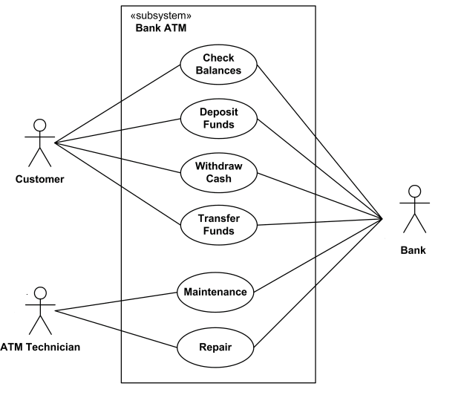

**Gambar 1.** Contoh Use Case diagram ATM

Diagram ini membantu menetapkan fitur-fitur utama sistem berdasarkan kebutuhan pengguna dan menunjukkan bagaimana aktor berperan terhadap proses-proses dalam sistem. Diagram ini biasanya digunakan sebagai langkah awal dalam perancangan sistem berbasis objek karena bentuknya yang visual serta mudah dipahami oleh pengguna maupun pengembang.

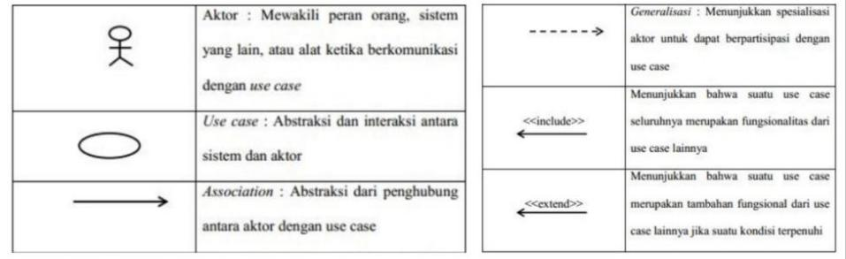

**Gambar 2.** Simbol Use Case Diagram

2. Activity Diagram

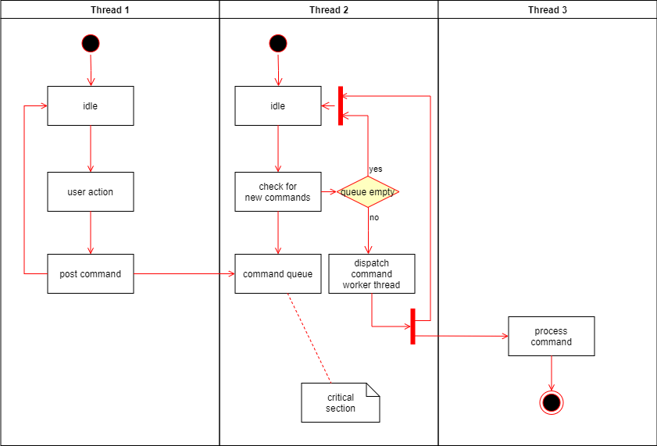

**Gambar 3.** Contoh Activity Diagram

Diagram ini menunjukkan urutan logis dari aktivitas dalam suatu proses, biasanya disusun vertikal untuk memudahkan pemahaman alur sistem. Diagram ini biasanya digunakan untuk memperdalam pemahaman dari Use Case, dengan menggambarkan alur aktivitas secara detail.

3. Sequence Diagram

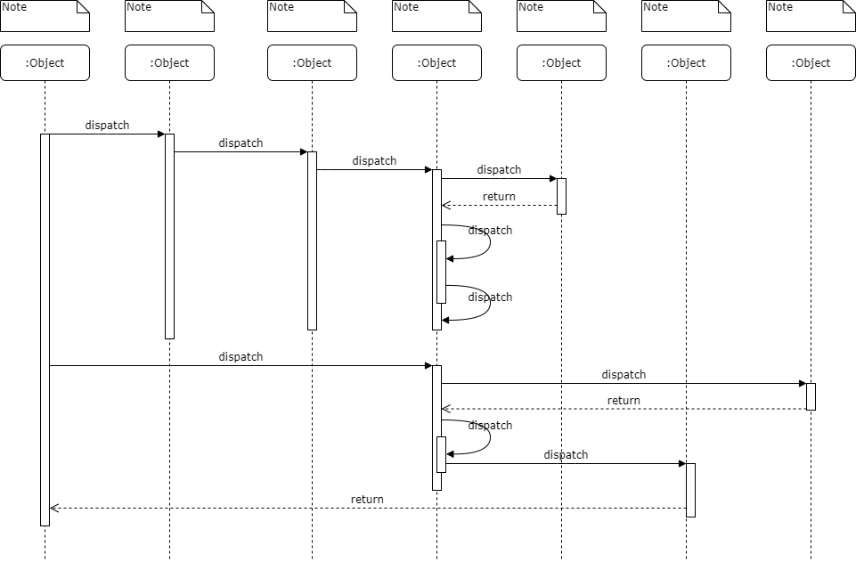

**Gambar 4.** Contoh Sequence Diagram

Menujukkan runtutan komunikasi antar objek seiring waktu, serta memperlihatkan bagaimana tiap objek saling berinteraksi secara berurutan untuk mencapai suatu tujuan ditetapkan.

 4. Class Diagram

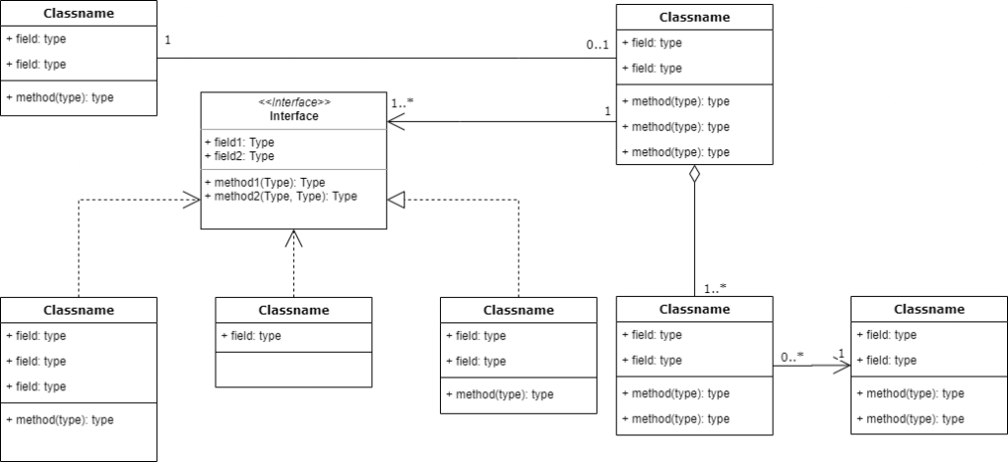

**Gambar 5.** Contoh Class Diagram

Class diagram menunjukkan gambar visual dari struktur kelas dan koneksinya dalam sistem perangkat lunak.

1. Entity Relationship Diagram (ERD)

Menurut Mulyani (2017), menyatakan bahwa ERD merupakan representasi visual dalam pemodelan data konseptual yang bertujuan untuk mendeskripsikan struktur data yang terdapat pada sistem.

ERD memiliki beberapa komponen kunci yang perlu dipertimbangkan dalam proses pemodelan data:

1. Notasi sebagai simbol yang mewakili elemen data;
2. Simbol menunjukkan hubungan dengan objek;
3. Bagan sebagai skema visual yang mempermudah pemahaman.
4. dan lain sebagainya.
5. Komponen Utama Dalam ERD

ERD terdiri dari tiga elemen dasar yang dapat dikenali dan dibedakan oleh jenis objek lainnya. Itu disebut sebagai notasi:

1. Entitas (entity)

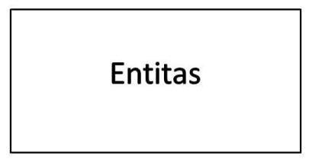

**Gambar 6.** Entitas

Objek konkret dapat dikenali oleh indranya, tetapi objek abstrak tidak memiliki bentuk fisik namun dapat secara logis diidentifikasi oleh sistem.

1. Atribut (field)

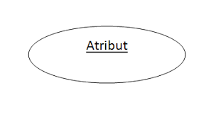

**Gambar 7.** Atribut

Atribut adalah informasi yang menjelaskan sifat-sifat entitas. Ada beberapa jenis, seperti:

Atribut kunci bersifat unik untuk membedakan antara entitas, seperti NPM atau NIM. Atribut yang dikompilasi adalah sejumlah bagian dari atribut. Misalnya, nama lengkapnya dapat terdiri dari nama depan, tengah, dan belakang. Atribut yang diturunkan adalah atribut yang memberikan nilai yang diperoleh dari perhitungan atribut lain, usia dihitung berdasarkan tanggal lahir. Secara umum, data tidak disimpan langsung ke dalam database.

1. Relasi (hubungan)

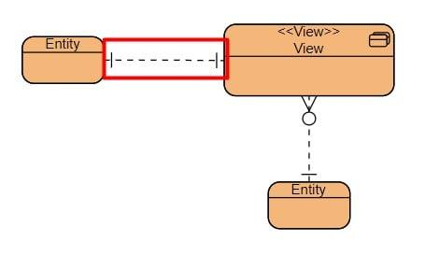

**Gambar 8.** Relasi

Tautan logis antara entitas dalam model data ditunjukkan oleh hubungan yang menjelaskan interaksi atau hubungan di antara mereka. Misalnya, Siswa dikaitkan dengan khusus melalui kursus

1. Garis

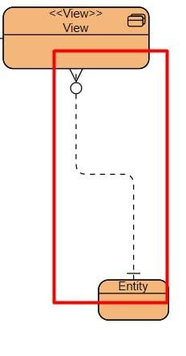

**Gambar 9.** Garis

Dalam ERD, garis berperan sebagai penghubung visual antar komponen penting seperti entitas, atribut, dan relasi. Fungsinya sebagai metode visual memungkinkan pengguna untuk memahami hubungan struktur data yang komprehensif dan memfasilitasi interpretasi hubungan antara bagian-bagian model.

1. Simbol Notasi dalam ERD

Jika suatu atribut memiliki beberapa kompiler, ini akan muncul di ERD dalam format grafik tertentu, memfasilitasi pemahaman struktur. Entitas biasanya digambarkan sebagai ilustrasi menggunakan persegi panjang dan memiliki atribut bentuk elips atau oval.

Atribut yang bertindak sebagai *primary key* biasanya menerima tekanan visual berupa garis bawah untuk menandai sifat uniknya dalam sistem basis data.

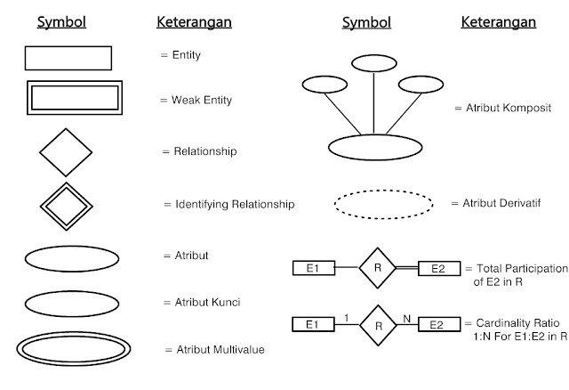

**Gambar 10.** Simbol ERD

Jika atribut dikonfigurasi, digambarkan sebagai lingkaran besar yang terkait dengan beberapa elips yang menunjukkan adanya turunan. Hubungan antara entitas ditunjukkan oleh bentuk belah ketupat, menggambarkan adanya hubungan logis antara entitas.

1. Pengertian User Interface

Berdasarkan pandangan Nanang Sadikin & Arisantoso (2022), User Interface (UI) adalah tampilan visual yang memungkinkan interaksi antara pengguna dengan sistem. UI dirancang agar menarik sekaligus fungsional, dengan memanfaatkan elemen visual seperti warna, bentuk, dan teks, sehingga pengguna dapat mengoperasikannya tanpa memerlukan pelatihan khusus.

Pada Aplikasi Forum Diskusi Kampus Berbasis Web, tampilan antarmuka memiliki peran strategis dalam membangun kenyamanan pengguna, meningkatkan partisipasi, serta memperkuat citra profesional institusi pendidikan. Oleh karena itu, desain antarmuka harus disesuaikan dengan tujuan utama dari aplikasi tersebut.

Manfaat UI dalam Produk Digital:

* 1. Mempermudah interaksi antara sistem dan penggunanya
  2. Mendukung penningkatan potensi bisnis
  3. Membangun citra dan identitas merek

Penataan elemen UI yang tepat dapat menjadi faktor krusial dalam keberhasilan produk digital, terutama di lingkungan akademik yang membutuhkan akses cepat dan kemudahan dalam menjelajah kontan.

1. Database

Basis data adalah himpunan informasi yang diorganisasi secara sistematis dan saling berkaitan, tersusun dalam struktur tertentu agar mudah diakses, dikelola, dan dimanfaatkan sesuai kebutuhan.

Salah satu tujuan utama dari sistem basis data adalah penyederhanaan yang sistematis dan efisien dari pemrosesan, pencarian, penyimpanan, dan menghapus data.

1. PHP

PHP merupakan bahasa pemrograman sisi server yang dirancang untuk pengembangan aplikasi web. Bahasa ini bersifat dinamis dan dapat dijalankan pada berbagai sistem operasi seperti Windows, Linux, macOs, serta platform lainnya. PHP tidak hanya dapat dijalankan di atas server Apache, tetapi juga kompatibel dengan beberapa platform web server lainnya, seperti Microsoft IIS maupun Caudium. PHP mendukung koneksi dengan banyak sistem basis data, tidak hanya MySQL, tetapi juga Oracle, PostgreSQL, dan lainnya (Novendri, 2019).

Saat pengguna membuka halaman web yang mengandung skrip PHP, server akan menjalankan kode tersebut menggunakan mesin pemroses PHP, lalu mengirimkan hasil akhirnya berupa HTML ke sisi pengguna. Karena seluruh pemrosesan berlangsung di server, PHP tergolong ke dalam kategori bahasa skrip sisi server (server-side scripting).

Keunggulan PHP:

1. Mudah Dipelajari:

Bahasa ini memiliki struktur sintaksnya yang sederhana, menjadikannya ramah untuk pemula dalam dunia pemrograman web.

1. Banyak Belajar Berlimpah:

Tersedia banyak referensi pembelajaran mulai dari komunitas daring, dokumentasi resmi, hingga tutorial interaktif yang memudahkan proses belajar mandiri.

1. MySQL

MySQL adalah salah satu sistem manajemen basis data relasional (DBMS) yang banyak digunakan dalam pengembangan aplikasi karena kemampuannya dalam mengelola data secara fleksibel dan efisien.

MySQL secara umum berperan sebagai sistem pengelolaan basis data yang memungkinkan pengguna untuk membuat, menyusun, serta menyimpan informasi secara efisien di sisi server. Informasi tersebut dapat berupa teks maupun tipe data lain, dan dapat diakses melalui aplikasi web dengan izin akses tertentu, baik terbatas maupun terbuka.

Kelebihan MySQL:

1. Bersifat Open Source

Sebagai perangkat lunak sumber terbuka, MySQL dapat digunakan sebagai perangkat lunak yang open source. Hadir dalam dua bentuk lisensi, yaitu versi bebas pakai dan versi berbayar, sehingga pengguna dapat memilih lisensi sesuai kebutuhan baik untuk penggunaan pribadi maupun profesional.

1. Mendukung Penggunaan Multi User

Kemampuannya MySQL untuk melayani banyak pengguna secara stimulan menjadikannya solusi ideal untuk pengembangan kolaboratif dalam pengelolaan basis data. Hal ini sangat mendukung kerja kolaboratif dalam tim pengembangan.

1. Mudah Terintegrasi dengan Bahasa Pemrograman

Keunggulan utama MySQL adalah kemampuannya untuk terintegrasi dengan berbagai bahasa pemrograman, seperti PHP. Dengan bantuan antarmuka seperti PHPMyAdmin, proses pembuatan dan pengelolaan basis data di server menjadi lebih sederhana dan efisien.

1. Menyediakan Beragam Tipe Data

MySQL mendukung berbagai tipe data, seperti varchar, integer, float, double, date, timestamp, dll.

1. Struktur Tabel yang Fleksibel

Jika dibandingkan dengan struktur tabel pada sistem basis data lain seperti Oracle maupun Postgre, desain tabel MySQL cenderung lebih sederhana dan mudah dipahami.

1. Keamanan Data yang Andal

Dalam menjaga keamanan data, MySQL menyediakan fitur kontrol akses berbasis pengguna, enkripsi data, pembatasan akses berdasarkan host, serta dukungan konfigurasi subnet guna memperkuat sistem perlindungan.

1. Hemat Penggunaan Memori

MySQL dapat dijalankan dengan spesifikasi perangkat keras yang terbatas, termasuk perangkat dengan kapasitas RAM kecil.

1. Portabilitas Tinggi

Aplikasi MySQL memiliki sifat portabel, yang memungkinkan instalasi dan operasionalnya dilakukan dengan mudah di berbagai sistem dan platform tanpa memerlukan pengaturan teknis yang rumit.

1. Mendukung Perangkat Keras dengan Spesifikasi Rendah

Dirancang dengan efisiensi sebagai prioritas, MySQL mampu beroperasi secara optimal bahkan ketika dijalankan pada perangkat dengan spesifikasi rendah.

1. Performa yang Stabil dan Cepat

MySQL dikenal memiliki kinerja yang andal dalam merespons permintaan data, baik untuk penggunaan bersekala kecil maupun skenario yang memerlukan pemrosesan data besar.

1. JavaScript

JavaScript adalah bahasa pemrograman yang dirancang untuk membuat halaman menjadi lebih responsif dan interaktif. Berbeda dengan Java yang membutuhkan kepatuhan eksplisit dan deklarasi kelas, JavaScript sederhana karena dapat dijalankan langsung melalui browser tanpa proses build tambahan. Struktur sintaksnya yang sederhana, dikombinasikan dengan berbagai fitur bawaan, memungkinkan pengembang baik pemula maupun professional untuk menciptakan elemen-elemen web yang dinamis secara lebih efisien.

1. Laravel

Merupakan framework modern berbasis PHP diperkenalkan oleh Tylor Otwell pada 9 Juni 2011. Laravel menghadirkan sejumlah fitur canggih seperti Eloquent ORM untuk pengelolaan basis data, Blade sebagai mesin templat, serta sistem Middleware yang membantu mempercepat sekaligus menyederhanakan alur pengembangan aplikasi berbasis web.

Melalui pemanfaatan Atrisan Commad Line Interface (CLI) dan Composer, Laravel membantu para pengembang dalam menulis kode yang lebih rapi, terstruktur, dan mudah dipelihara.

1. Hosting

Hosting adalah layanan yang memungkinkan sebuah website atau aplikasi dapat diakses melalui internet. Layanan ini berfungsi sebagai tempat penyimpanan data dan file digital seperti HTML, CSS, JavaScript, gambar, maupun database yang dibutuhkan dalam pengoperasian sistem berbasis web. Penyedia hosting menyediakan server yang selalu aktif agar pengguna dapat mengakses situs kapan pun dibutuhkan. Jenis-jenis hosting yang umum digunakan antara lain shared hosting, VPS (Virtual Private Server), dedicated server, dan cloud hosting. Dalam proyek ini, hosting digunakan untuk menempatkan aplikasi forum diskusi kampus agar dapat diakses secara online oleh mahasiswa dan dosen.

1. Railway.app

Railway.app adalah platform hosting modern berbasis cloud yang memudahkan pengembang dalam melakukan deployment aplikasi web tanpa harus mengelola server secara manual. Railway menyediakan integrasi langsung dengan GitHub untuk proses deployment otomatis, serta mendukung berbagai bahasa pemrograman seperti PHP, Node.js, Python, dan lainnya. Railway juga menyediakan fitur bawaan seperti pengelolaan database PostgreSQL dan monitoring log yang memudahkan proses pengembangan hingga produksi. Dengan Railway, pengembang hanya perlu fokus pada pembuatan aplikasi karena proses deploy dapat dilakukan hanya dengan beberapa klik. Platform ini sangat cocok digunakan dalam pengembangan aplikasi skala kecil dan menengah seperti forum diskusi kampus.

BAB 3

**KEBUTUHAN FUNGSIONAL DAN NON FUNGSIONAL**

1. Spesifikasi Kebutuhan Sistem

Sebelum proses pengembangan dimulai, diperlukan identifikasi secara menyeluruh terhadap kebutuhan sistem agar hasil akhirnya dapat berfungsi secara optimal sesuai dengan tujuan penggunanya.

1. Kebutuhan Fungsional

Berikut daftar persyaratan fungsional yang harus dipenuhi untuk Aplikasi Forum Diskusi Berbasis Website:

* + 1. Sistem ini terdiri dari dua jenis peran utama dalam penggunaannya: *admin* sebagai pengelola sistem dan *user* sebagai pihak yang memanfaatkan layanan*.*
    2. Memfasilitasi *admin* dan *user* mengakses halaman Validasi NIM/NIDN.
    3. Memfasilitasi *admin* mengakses halaman OTP Verification.
    4. Memfasilitasi *admin* mengakses halaman Login Admin.
    5. *Admin* diberikan otorisasi mengelola tampilan dan konten pada halaman Dashboard Admin secara penuh.
    6. Memfasilitasi *user* mengakses halaman Login&Registrasi pengguna.
    7. Memfasilitasi *user* mengakses halaman Konfirmasi Kode OTP.
    8. Memfasilitasi *user* mengakses halaman Lengkapi Profil.
    9. *User* memiliki akses ke halaman utama Forum Diskusi yang berfungsi sebagai dashboard interaktif.

1. Kebutuhan Non Fungsional

Kebutuhan non-fungsional menjelaskan karakter operasional sistem yang tidak berkaitan langsung dengan fungsi inti, namun sangat menentukan keandalan dan pengalaman penggunaan secara keseluruhan. Kebutuhan ini mencakup batasan layanan atau fungsi yang disediakan sistem, seperti waktu, pengembangan, dan standardisasi. Bagian ini membahas kebutuhan teknis, dari sisi perangkat keras, perangkat lunak, dan karakteristik pengguna yang akan menggunakan sistem, yang dijelaskan sebagai berikut:

* + 1. Perangkat Lunak (Software)

Perangkat lunak (software) digunakan dalam pengembangan Aplikasi Forum Diskusi Berbasis Website beberapa komponen penting berikut ini:

a. Microsoft Windows 11 (64-bit)

b. XAMPP versi 8.2.20 (PHP & MySQL)

c. Visual Studio Code

d. Browser Google Chrome atau Mozilla Firefox

e. Program-program lainnya yang mendukung  
 penyelesaian perancangan forum diskusi kampus berbasis website ini

* + 1. Perangkat Keras (Hardware)

1. Komputer

Spesifikasi perangkat keras digunakan untuk membuat perancangan forum diskusi kampus berbasis website adalah sebagai berikut:

1. ASUS Vivobook Processor AMD Ryzen 7 5000 Series
2. Memory: 8 GB
3. SSD: 237 GB
4. Monitor 14 Inch

BAB 4

**PEMODELAN PERANGKAT LUNAK**

* + - 1. Diagram Perancangan Sistem

Setelah proses analisis terhadap kebutuhan sistem aplikasi, tahap selanjutnya adalah proses perancangan yang mencakup beberapa aspek utama, seperti pembuatan diagram blok sistem, penyusun alur kerja sistem, serta pemodelan sistem menggunakan pendekatan UML. Rangkaian diagram yang digunakan dalam tahap desain sistem mencakup: *use case diagram*, *activity diagram*, *sequence diagram*, dan *class diagram,* yang berfungsi menggambarkan struktur, alur kerja, serta interaksi antarkomponen dalam sistem secara visual.

1. **Analisis Perancangan Sistem Berdasarkan Diagram Blok Sistem**

Ilustrasi ini menampilkan struktur diagram blok yang menggambarkan arsitektur sistem Forum Diskusi, yang dirancang khusus untuk dijalankan pada lingkungan berbasis web:

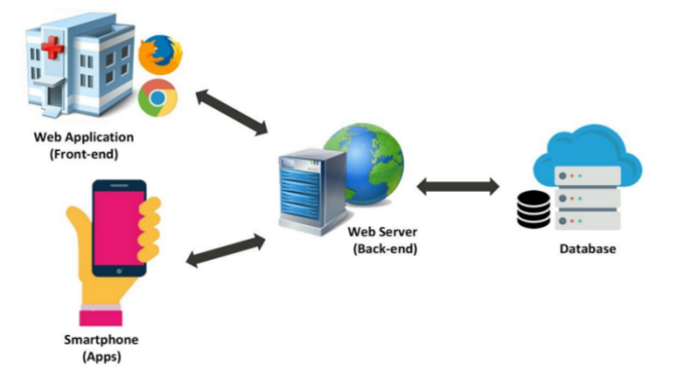

**Gambar 11.** Rancangan Diagram Blok

Uraian fungsi setiap komponen dalam diagram blok sistem tersebut dijelaskan sebagai berikut:

1. *Web Application*, yaitu antarmuka berbasis browser yang dimanfaatkan oleh administrator untuk mengelola dan memelihara sistem forum diskusi, termasuk dalam hal pengaturan data pengguna serta konten yang tersedia.
2. *Smartphone*, digunakan oleh pengguna akhir sebagai media akses untuk melihat halaman login, mengakses beranda, melihat profil, serta menelusuri informasi jadwal mata pelajaran secara real-time.
3. *Web Server*, berfungsi sebagai pusat pemrosesan data, menangani komunikasi antara aplikasi dengan basis data, serta menjalankan logika sistem untuk melayani permintaan dari pengguna.
4. *Database*, berperan sebagai tempat penyimpanan seluruh data sistem informasi akademik, disusun dalam bentuk tabel-tabel yang terintegrasi untuk menunjang efisiensi pengelolaan data.
   * + 1. Perancangan Use Case Diagram

Diagram ini berfungsi menggambarkan hubungan interaktif pengguna (aktor) dan sistem, sekaligus membantu dalam mengidentifikasi fitur-fitur utama beserta hak akses pengguna terhadap fungsi-fungsi tersebut di dalam sistem.

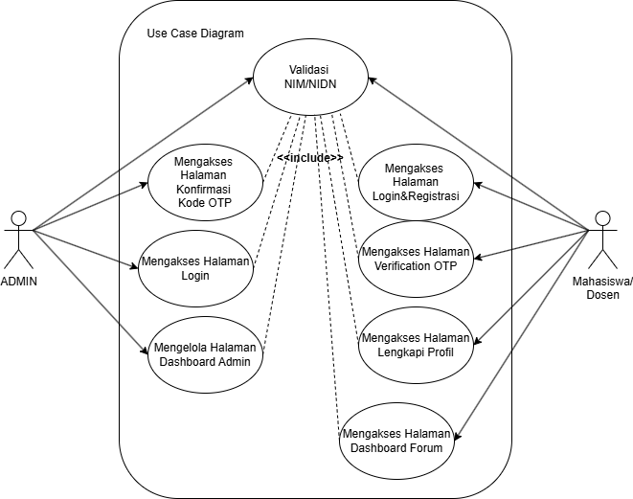

**Gambar 12.** Rancangan Use Case Diagram

* + - 1. Activity Diagram

Activity diagram digunakan untuk menggambarkan rangkaian aktivitas dalam suatu sistem dan menunjukkan alur data yang terbentuk. Gambar berikut merupakan hasil rancangan activity diagram tersebut.

* 1. Activity Diagram Admin

Berikut activity diagram admin, admin dapat mengakses halaman validasi NIM/NIDN, halaman OTP verification, halaman login admin, dan halaman dashboard admin.

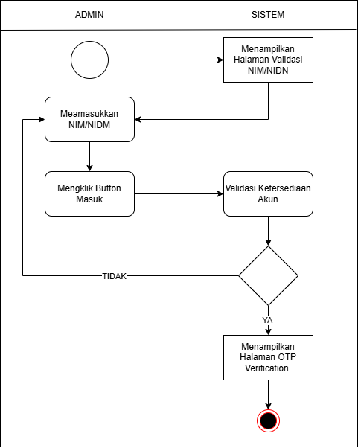

**Gambar 13.** Activity Diagram Validasi NIM/NIDN

* 1. Activity Diagram Mengakses OTP Verification

Pada diagram mengakses OTP verification oleh admin, dijelaskan bagaimana langkah-langkah untuk mengakses halaman OTP verification dengan mengisi kode OTP.

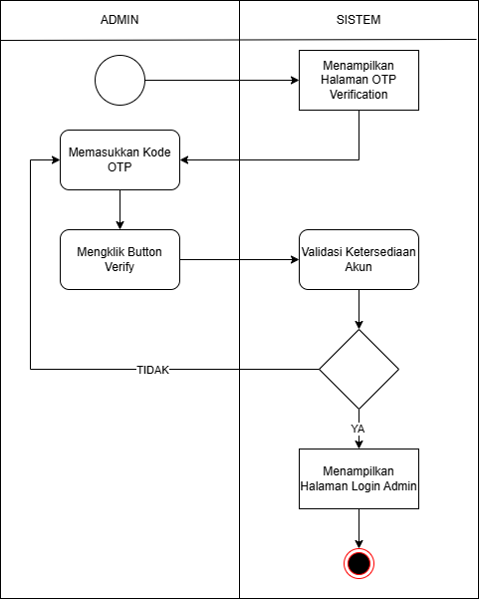

**Gambar 14.** Activity Diagram Mengakses OTP Verification

* 1. Activity Diagram Mengakses Login Admin

Activity diagram ini menjelaskan alur yang dilalui admin dalam mengakses halaman login, beserta langkah-langkah yang terlibat di dalamnya.

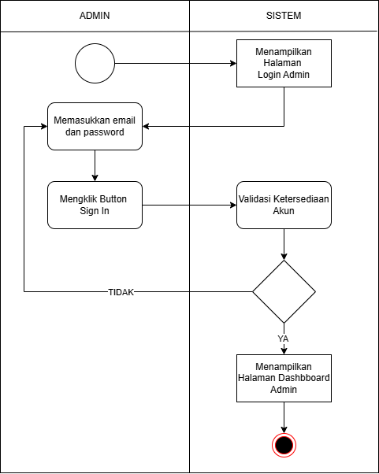

**Gambar 15.** Activity Diagram Mengakses Login Admin

* 1. Activity Diagram Mengelola Dashboard Admin

Activity diagram ini menunjukkan alur kerja dalam mengelola dashboard admin, termasuk langkah-langkah yang harus ditempuh oleh pengguna.

**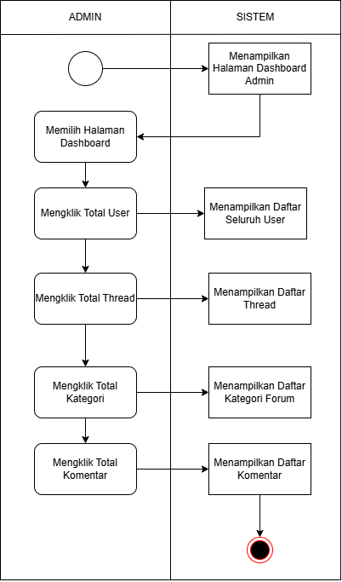  
Gambar 16.** Activity Diagram Mengelola Dashboard Admin

* 1. Activity Diagram User

Activity diagram berikut menggambarkan alur aktivitas pengguna, mulai dari mengakses halaman validasi NIM/NIDN, konfirmasi OTP, login&registrasi, hingga menuju halaman forum diskusi.

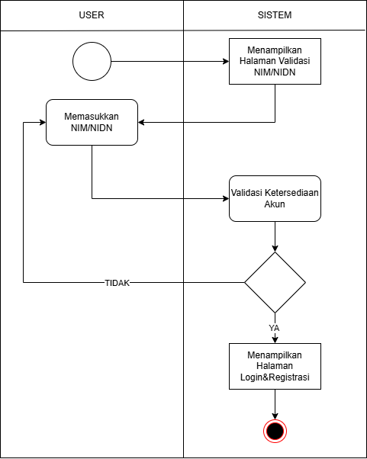

**Gambar 17.** Activity Diagram Validasi NIM/NIDN User

* 1. Activity Diagram Mengakses Login&Registrasi User

Berikut ini activity diagram user, pada activity ini dijelaskan bagaimana langkah-langkah pada halaman login dan registrasi yang harus dilakukan oleh user untuk mengakses halaman selanjutnya.

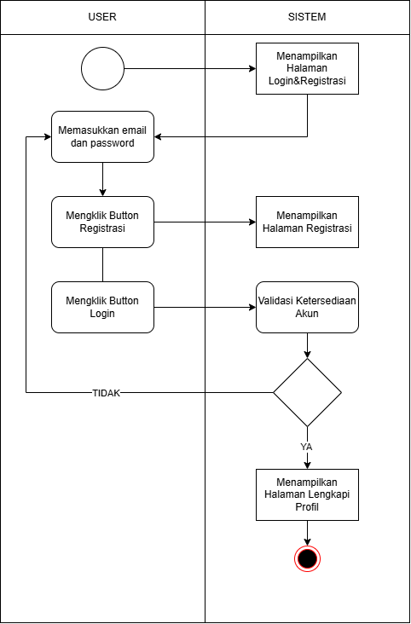

**Gambar 18.** Activity Diagram Mengakses Login User

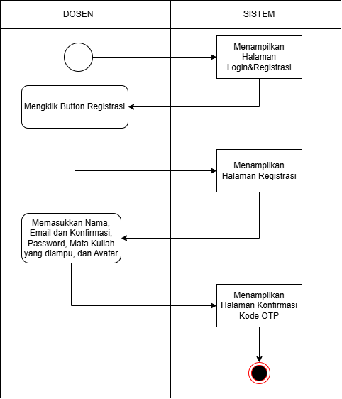

**Gambar 19.** Activity Diagram Mengakses Registrasi Dosen

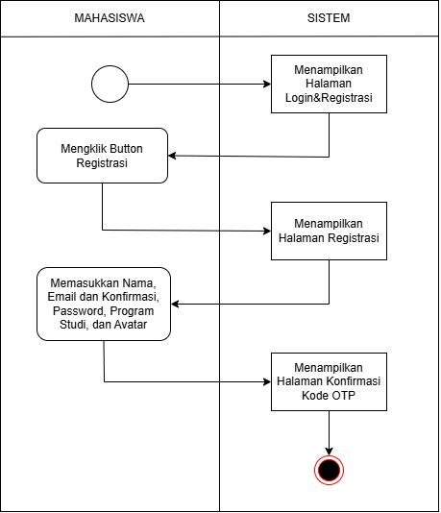

**Gambar 20.** Activity Diagram Mengakses Registrasi Mahasiswa

* 1. Activity Diagram Mengakses Konfirmasi Kode OTP

Berikut ini activity diagram mengakses konfirmasi kode OTP oleh user, pada activity ini dijelaskan bagaimana langkah-langkah untuk mengakses halaman konfirmasi kode OTP dengan mengisikan kode OTP yang dikirimkan sistem ke email user.

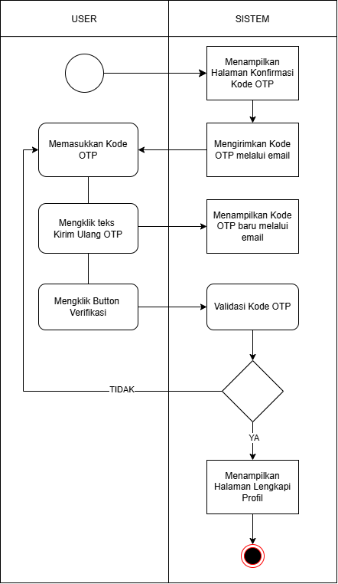

**Gambar 21.** Activity Diagram Mengakses Konfirmasi Kode OTP

* 1. Activity Diagram Mengakses Lengkapi Profil

Berikut ini activity diagram user, pada activity ini menjelaskan yang harus dilakukan oleh user dapat mengakses halaman melengkapi profil.

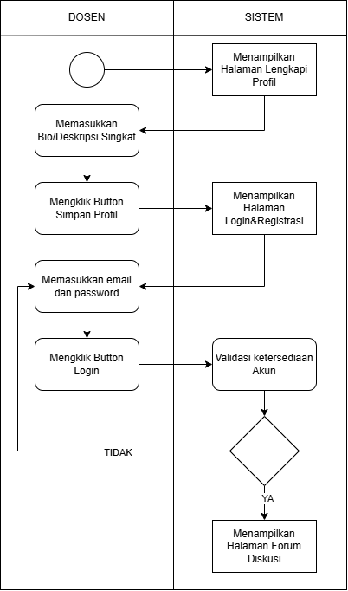

**Gambar 22.** Activity Diagram Mengakses Lengkapi Profil Dosen

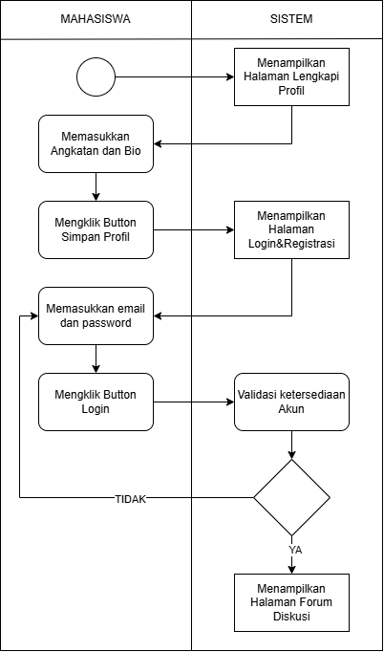

**Gambar 23.** Activity Diagram Mengakses Lengkapi Profil Mahasiswa

* 1. Activity Diagram Mengakses Forum Diskusi

Pada bagian ini dijelaskan langkah-langkah yang perlu dilakukan oleh pengguna untuk masuk ke dalam forum diskusi.

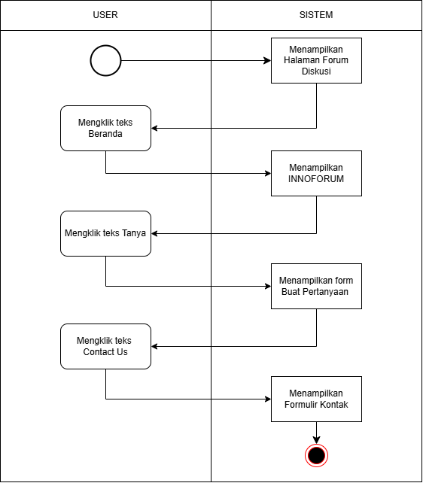

**Gambar 24.** Activity Diagram Mengakses Forum Diskusi

* + - 1. Sequence Diagram

Sequence diagram digunakan untuk menggambarkan interaksi dinamis antar objek, serta menunjukkan urutan pesan yang dipertukarkan di antara objek-objek tersebut.

1. Sequence Diagram Admin

Gambar berikut menunjukkan *sequence diagram* proses validasi NIM/NIDN, Diagram ini mengilustrasikan langkah-langkah yang dilakukan oleh admin dalam mengakses dan menjalankan proses validasi tersebut.

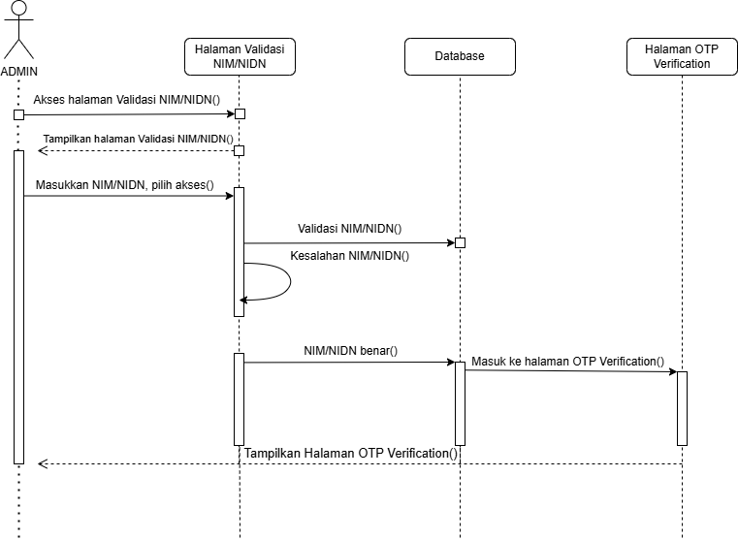

**Gambar 25.** Sequence Diagram Mengakses Validasi NIM/NIDN

1. Sequence Diagram Mengakses OTP Verification

Berikut adalah *sequence diagram* OTP verification, menjelaskan langkah-langkah yang harus dilakukan oleh admin mengakses dan mengisi kode verifikasi yang sudah tersedia di database.

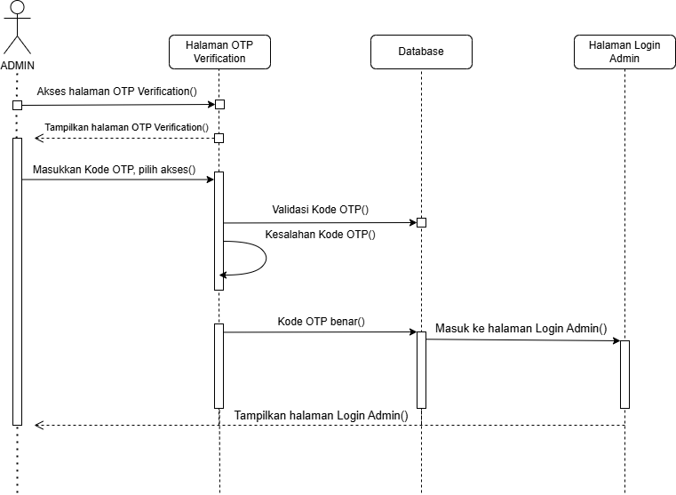

**Gambar 26.** Sequence Diagram Mengakses OTP Verification

1. Sequence Diagram Mengakses Login Admin

Berikut adalah *sequence diagram* login admin, pada sequence menjelaskan langkah-langkah yang harus dilakukan oleh admin untuk melakukan login.

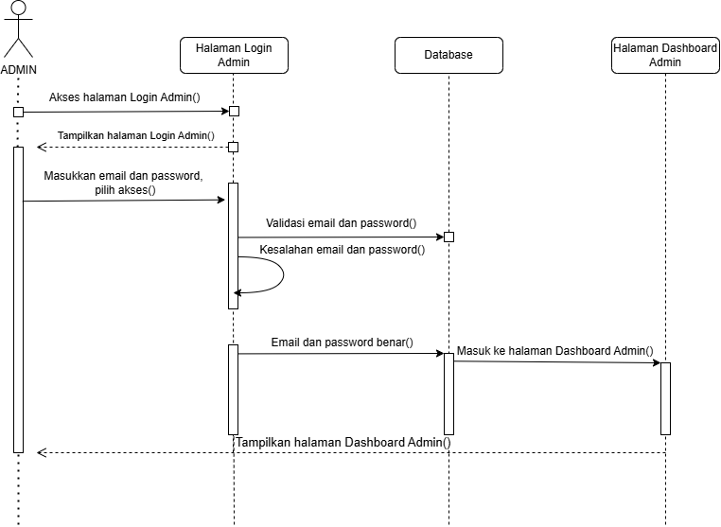

**Gambar 27.** Sequence Diagram Mengakses Login Admin

1. Sequence Diagram Mengelola Dashboard Admin

Berikut adalah *sequence diagram* dashboard admin, pada menjelaskan apa yang harus dilakukan oleh admin untuk mengelola dashboard admin.

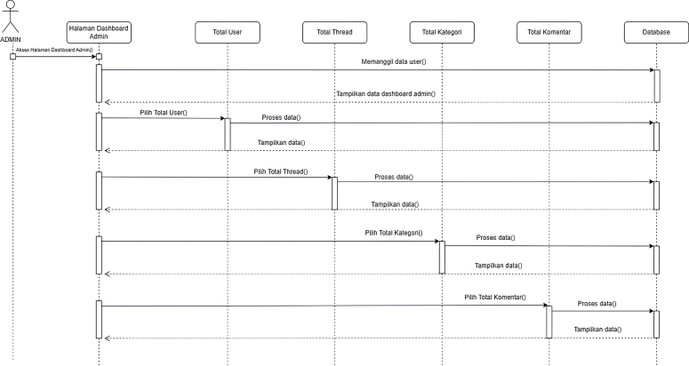

**Gambar 28.** Sequence Diagram Mengelola Dashboard Admin

1. Sequence Diagram User

Berikut adalah *sequence diagram* validasi NIM/NIDN, menjelaskan apa yang harus dilakukan oleh user untuk mengakses validasi NIM/NIDN.

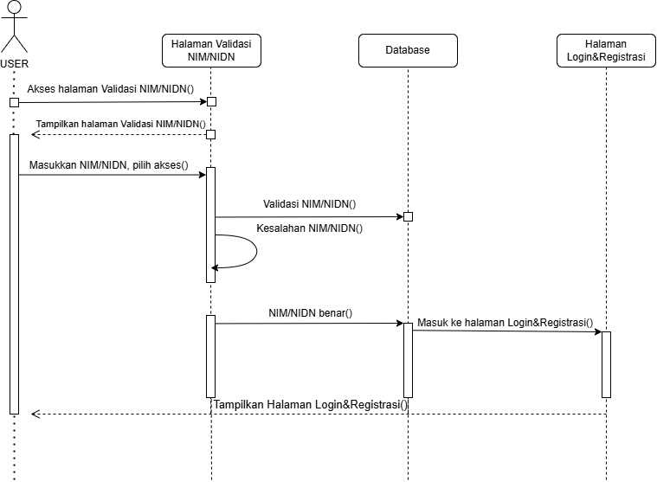

**Gambar 29.** Sequence Diagram Validasi NIM/NIDN

1. Sequence Diagram Mengakses Login&Registrasi User

Berikut adalah *sequence diagram* halaman login&registrasi, menjelaskan yang harus dilakukan oleh user untuk mengakses login bagi yang sudah memiliki akun, dan registrasi bagi yang belum memiliki akun.

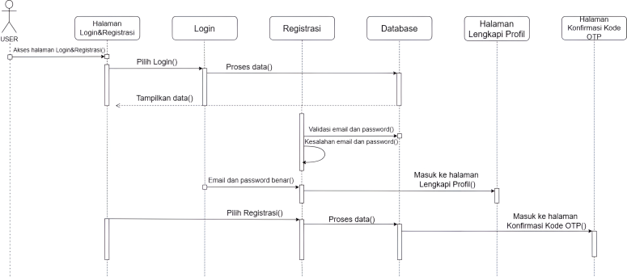

**Gambar 30.** Sequence Diagram Mengakses Login&Registrasi

1. Sequence Diagram Mengakses Konfirmasi Kode OTP

*Sequence diagram* berikut menggambarkan alur proses login dan registrasi, di mana pengguna yang telah memiliki akun dapat masuk melalui login, sementara pengguna baru perlu melalui proses login.

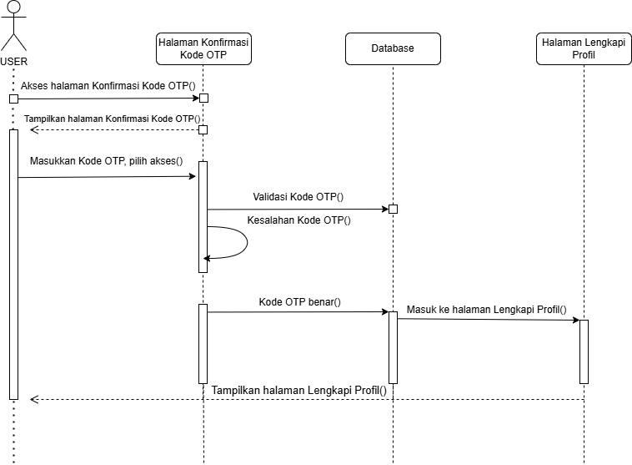

**Gambar 31.** Sequence Diagram Mengakses Konfirmasi Kode OTP

1. Sequence Diagram Mengakses Lengkapi Profil

Berikut adalah *sequence diagram* lengkapi profil, pada sequence ini menjelaskan yang harus dilakukan oleh user untuk melengkapi profil user.

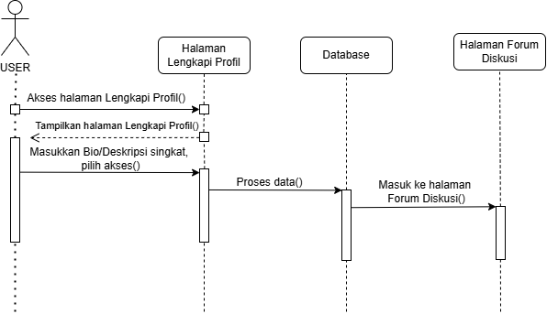

**Gambar 32.** Sequence Diagram Mengakses Lengkapi Profil Dosen

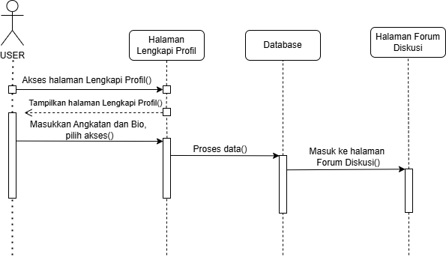

**Gambar 33.** Sequence Diagram Mengakses Lengkapi Profil Mahasiswa

1. Sequence Diagram Mengakses Forum Diskusi

Berikut adalah *sequence diagram* forum diskusi, menjelaskan langkah-langkah yang harus dilakukan untuk mengakses forum diskusi.

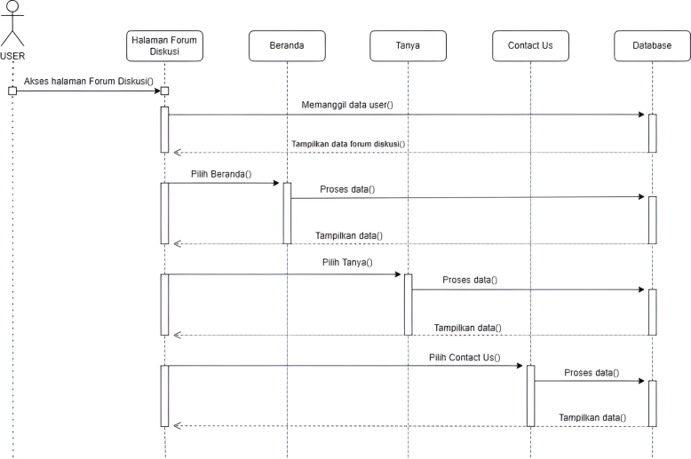

**Gambar 34.** Sequence Diagram Mengakses Forum Diskusi

* + - 1. Class Diagram

Class diagram adalah diagram yang menggambarkan struktur kelas dalam sistem, atribut, dan relasi antar kelas.

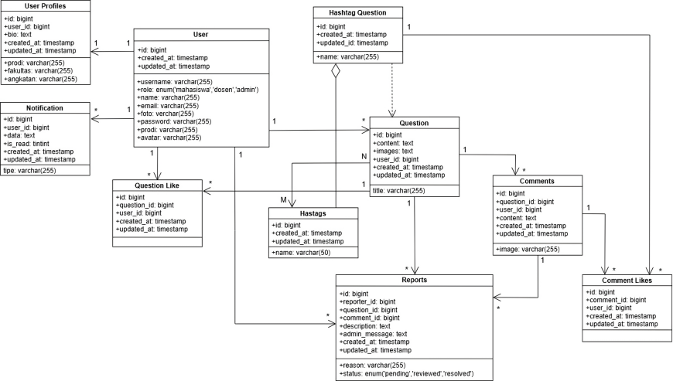

**Gambar 35.** Class Diagram

* + - 1. Entity Relationship Diagram

Adapun ERD yang digunakan dalam membangun Aplikasi Forum Diskusi Kampus Berbasis Website dapat dilihat di bawah ini:

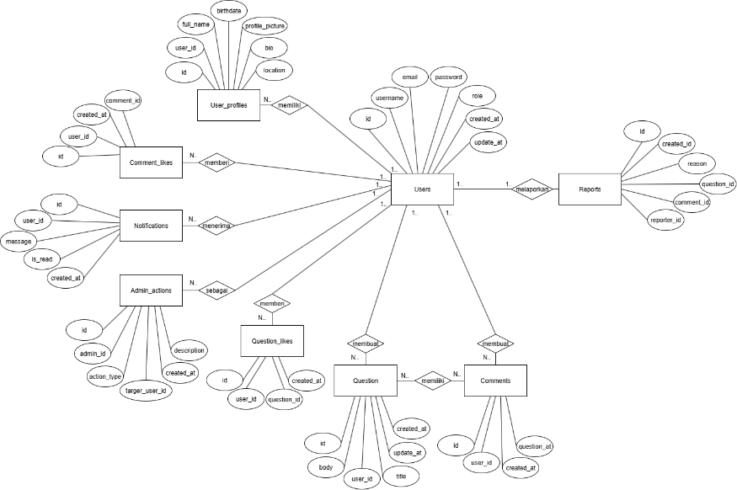

**Gambar 36.** Entity Relationship Diagram

BAB 5

**PERANCANGAN BASIS DATA**

1. Perancangan Basis Data

Perancangan database mencakup rincian tabel-tabel yang diperlukan dalam pengembangan aplikasi forum diskusi kampus berbasis web. Penjelasan beberapa tabel tersebut disajikan pada tabel berikut.

1. Tabel Users

|  |  |  |
| --- | --- | --- |
| Nama Tabel | : | Users |
| Fungsi | : | Menyimpan data pengguna |
| Media | : | Hardisk |
| Primary key | : | id |
| Foreign key | : | - |

**Tabel 1. Users**

| Nama | Tipe Data | Panjang Data | Keterangan |
| --- | --- | --- | --- |
| id | bigint | 20 | Identifikasi unik pengguna |
| username | varchar | 50 | Nama pengguna untuk autentifikasi |
| role | enum | - | Peran pengguna (misalnya: admin, mahasiswa, dan dosen) |
| name | varchar | 70 | Nama lengkap pengguna |
| email | varchar | 255 | Alamat email pengguna |
| foto | varchar | 255 | File foto profil |
| password | varchar | 255 | Kata sandi (sudah terenkripsi) |
| prodi | varchar | 50 | Program studi pengguna |
| avatar | varchar | 255 | Alternatif penyimpanan file gambar avatar (opsional) |
| otp_code | varchar | 255 | Kode OTP (One-Time Password) untuk verifikasi |
| created_at | timestamp | - | Waktu pembuatan data |
| updated_at | timestamp | - | Waktu terakhir data diperbarui |

1. Tabel User Profiles

|  |  |  |
| --- | --- | --- |
| Nama Tabel | : | User Profiles |
| Fungsi | : | Menyimpan profil lanjutan pengguna |
| Media | : | Hardisk |
| Primary key | : | id |
| Foreign key | : | user_id relasi ke tb_users(id) |

**Tabel 2. User Profiles**

| Nama | Tipe Data | Panjang Data | Keterangan |
| --- | --- | --- | --- |
| id | bigint | 20 | ID unik profil |
| user_id | bigint | 20 | ID pengguna |
| prodi | varchar | 50 | Program studi pengguna |
| fakultas | varchar | 50 | Fakultas pengguna |
| angkatan | varchar | 50 | Tahun angkatan |
| bio | text | - | Biografi singkat pengguna |
| created_at | timestamp | - | Waktu pembuatan profil (otomatis) |
| updated_at | timestamp | - | Waktu terakhir profil diperbarui (otomatis) |

1. Tabel Admin Actions

|  |  |  |
| --- | --- | --- |
| Nama Tabel | : | Admin Actions |
| Fungsi | : | Mencatat semua tindakan oleh admin |
| Media | : | Hardisk |
| Primary key | : | id |
| Foreign key | : | admin_id relasi ke tb_users(id) |

**Tabel 3. Admin Actions**

| Nama | Tipe Data | Panjang Data | Keterangan |
| --- | --- | --- | --- |
| id | bigint | 20 | ID unik setiap tindakan |
| admin_id | bigint | 20 | ID pengguna (peran admin) |
| action_type | varchar | 50 | Jenis aksi: create, update, delete, dll |
| target_id | bigint | 20 | ID entitas yang menjadi target tindakan |
| target_type | varchar | 100 | Tabel atau tipe entitas yang dimodifikasi |
| created_at | timestamp | - | Waktu saat aksi dicatat (otomatis) |
| updated_at | timestamp | - | Waktu saat terakhir catatan diperbarui (otomatis) |

1. Tabel Questions

|  |  |  |
| --- | --- | --- |
| Nama Tabel | : | Questions |
| Fungsi | : | Menyimpan semua pertanyaan dari pengguna |
| Media | : | Hardisk |
| Primary key | : | id |
| Foreign key | : | user_id relasi ke tb_users |

**Tabel 4. Questions**

| Nama | Tipe Data | Panjang Data | Keterangan |
| --- | --- | --- | --- |
| id | bigint | 20 | ID unik pertanyaan |
| title | varchar | 100 | Judul/topik pertanyaan |
| content | text | - | Isi lengkap pertanyaan |
| images | text | - | File gambar lampiran, jika ada |
| user_id | bigint | 20 | Penannya, relasi ke tb_users |
| created_at | timestamp | - | Waktu pembuatan pertanyaan |
| updated_at | timestamp | - | Waktu terakhir diperbarui |

1. Tabel Question Likes

|  |  |  |
| --- | --- | --- |
| Nama Tabel | : | Question Likes |
| Fungsi | : | Mencatat like pengguna terhadap pertanyaan |
| Media | : | Hardisk |
| Primary key | : | id, user_id |
| Foreign key | : | question_id relasi ke tb_question(id) |

**Tabel 5. Question Likes**

| Nama | Tipe Data | Panjang Data | Keterangan |
| --- | --- | --- | --- |
| id | bigint | 20 | ID unik untuk like |
| question_id | bigint | 20 | Pertanyaan yang diberi like |
| user_id | bigint | 20 | Pengguna yang memberi like |
| created_at | timestamp | - | Waktu like diberikan |
| updated_id | timestamp | - | Waktu terakhir data like diperbarui |

1. Tabel Hashtags

|  |  |  |
| --- | --- | --- |
| Nama Tabel | : | Hashtags |
| Fungsi | : | Menyimpan tag/topik populer |
| Media | : | Hardisk |
| Primary key | : | id |
| Foreign key | : | - |

**Tabel 6. Hashtags**

| Nama | Tipe Data | Panjang Data | Keterangan |
| --- | --- | --- | --- |
| id | bigint | 20 | ID unik tag |
| name | varchar | 50 | Label/tag populer |
| created_at | timestamp | - | Waktu tag dibuat |
| updated_id | timestamp | - | Waktu terakhir diperbarui |

1. Tabel Hashtag Questions

|  |  |  |
| --- | --- | --- |
| Nama Tabel | : | Hashtag Question |
| Fungsi | : | Relasi banyak-ke-banyak antar pertanyaan dan hashtag |
| Media | : | Hardisk |
| Primary key | : | hashtag_id, question_id |
| Foreign key | : | hashtag_id relasi ke tb_hashtags(id) |

**Tabel 7. Hashtag Questions**

| Nama | Tipe Data | Panjang Data | Keterangan |
| --- | --- | --- | --- |
| id | bigint | 20 | ID untuk relasi (opsional) |
| hashtag_id | bigint | 20 | Tag yang dikaitkan |
| question_id | bigint | 20 | Pertanyaan terkait |
| created_at | timestamp | - | Waktu relasi dibuat |
| updated_id | timestamp | - | Waktu terakhir diperbarui |

1. Tabel Migrations

|  |  |  |
| --- | --- | --- |
| Nama Tabel | : | Migrations |
| Fungsi | : | Mencatat riwayat perubahan skema database |
| Media | : | Hardisk |
| Primary key | : | id |
| Foreign key | : | - |

**Tabel 8. Migrations**

| Nama | Tipe Data | Panjang Data | Keterangan |
| --- | --- | --- | --- |
| id | int | 10 | ID unik tiap migrasi |
| migration | varchar | 255 | Nama file atau identifier migrasi |
| batch | int | 11 | Grup eksekusi migrasi (untuk pengelompokkan) |

1. Tabel Comments

|  |  |  |
| --- | --- | --- |
| Nama Tabel | : | Comments |
| Fungsi | : | Menyimpan komentar pengguna terhadap pertanyaan |
| Media | : | Hardisk |
| Primary key | : | id |
| Foreign key | : | question_id relasi ke tb_questions(id) |

**Tabel 9. Comments**

| Nama | Tipe Data | Panjang Data | Keterangan |
| --- | --- | --- | --- |
| id | bigint | 20 | ID unik komentar |
| question_id | bigint | 20 | Pertanyaan yang dikomentari |
| user_id | bigint | 20 | Pengguna yang memberi komentar |
| content | text | - | Isi komentar |
| image | varchar | 255 | Path gambar (jika ada) |
| created_at | timestamp | - | Waktu komentar dibuat |
| updated_at | timestamp | - | Waktu terakhir diperbarui |

1. Tabel Comment Likes

|  |  |  |
| --- | --- | --- |
| Nama Tabel | : | Comment Likes |
| Fungsi | : | Mencatat “like” pada komentar |
| Media | : | Hardisk |
| Primary key | : | id |
| Foreign key | : | comment_id relasi ke tb_comments(id), user_id |

**Tabel 10. Comment Like**

| Nama | Tipe Data | Panjang Data | Keterangan |
| --- | --- | --- | --- |
| id | bigint | 20 | ID unik data like |
| comment_id | bigint | 20 | Komentar yang disukai |
| user_id | bigint | 20 | Pengguna penyuka |
| created_at | timestamp | - | Waktu like diklik |
| updated_at | timestamp | - | Waktu terakhir diperbarui |

1. Tabel Answers

|  |  |  |
| --- | --- | --- |
| Nama Tabel | : | Answers |
| Fungsi | : | Menyimpan jawaban terhadap pertanyaan |
| Media | : | Hardisk |
| Primary key | : | id |
| Foreign key | : | - |

**Tabel 11. Answers**

| Nama | Tipe Data | Panjang Data | Keterangan |
| --- | --- | --- | --- |
| id | bigint | 20 | ID unik jawaban |
| answer | text | - | Isi jawaban lengkap |
| created_at | timestamp | - | Waktu jawaban dibuat |
| updated_at | timestamp | - | Waktu terakhir diperbarui |

1. Tabel Cache

|  |  |  |
| --- | --- | --- |
| Nama Tabel | : | Cache |
| Fungsi | : | Penyimpanan data cache |
| Media | : | Hardisk |
| Primary key | : | key |
| Foreign key | : | - |

**Tabel 12. Cache**

| Nama | Tipe Data | Panjang Data | Keterangan |
| --- | --- | --- | --- |
| key | varchar | 255 | Identifikasi unik cache |
| value | mediumtext | - | Data cache tersimpan |
| expiration | int | 11 | Masa berlaku format |

1. Tabel Cache Locks

|  |  |  |
| --- | --- | --- |
| Nama Tabel | : | Cache Locks |
| Fungsi | : | Penyimpanan data penguncian operasional |
| Media | : | Hardisk |
| Primary key | : | key |
| Foreign key | : | - |

**Tabel 13. Cache Locks**

| Nama | Tipe Data | Panjang Data | Keterangan |
| --- | --- | --- | --- |
| key | varchar | 255 | Identifikasi lock |
| owner | varchar | 255 | Proses/pemilik lock |
| expiration | int | 11 | Waktu kadaluarsa lock (epoch) |

1. Tabel Data NIM

|  |  |  |
| --- | --- | --- |
| Nama Tabel | : | Data NIM |
| Fungsi | : | Menyimpan NIM & peran pengguna |
| Media | : | Hardisk |
| Primary key | : | id |
| Foreign key | : | - |

**Tabel 14. Data NIM**

| Nama | Tipe Data | Panjang Data | Keterangan |
| --- | --- | --- | --- |
| id | bigint | 20 | ID unik tiap NIM |
| nomor_induk | varchar | 255 | NIM mahasiswa |
| role | enum | - | Peran admin, mahasiswa, dosen |
| created_at | timestamp | - | Waktu data dimasukkan |
| updated_at | timestamp | - | Waktu terakhir diperbarui |

1. Tabel Jobs

|  |  |  |
| --- | --- | --- |
| Nama Tabel | : | Jobs |
| Fungsi | : | Menyimpan data antrian pekerjaan |
| Media | : | Hardisk |
| Primary key | : | id |
| Foreign key | : | - |

**Tabel 15. Jobs**

| Nama | Tipe Data | Panjang Data | Keterangan |
| --- | --- | --- | --- |
| id | bigint | 20 | ID unik job |
| queue | varchar | 255 | Nama antrian |
| payload | longtext | - | Data instruksi job |
| attempts | tinyint | 3 | Jumlah percobaan |
| reserved_at | int | 10 | Timestamp saat job direserve |
| available_at | int | 10 | Waktu menjadi tersedia |
| created_at | int | 10 | Waktu job dibuat |

1. Tabel Failed Jobs

|  |  |  |
| --- | --- | --- |
| Nama Tabel | : | Failed Jobs |
| Fungsi | : | Menyimpan data jobs yang gagal dijalankan |
| Media | : | Hardisk |
| Primary key | : | id |
| Foreign key | : | - |

**Tabel 16. Failed Jobs**

| Nama | Tipe Data | Panjang Data | Keterangan |
| --- | --- | --- | --- |
| id | bigint | 20 | ID unik untuk job gagal |
| uuid | varchar | 255 | UUID job |
| connection | text | - | Detail koneksi |
| queue | text | - | Nama antrian |
| payload | longtext | - | Data yang gagal |
| exception | longtext | - | Trace/penyebab kegagalan |
| failed_at | timestamp | - | Waktu terjadinya kegagalan |

1. Tabel Job Batches

|  |  |  |
| --- | --- | --- |
| Nama Tabel | : | Job Batches |
| Fungsi | : | Menyimpan data job batches yang dijalankan secara paralel |
| Media | : | Hardisk |
| Primary key | : | id |
| Foreign key | : | - |

**Tabel 17. Job Batches**

| Nama | Tipe Data | Panjang Data | Keterangan |
| --- | --- | --- | --- |
| id | varchar | 255 | ID unik batch |
| name | varchar | 255 | Nama batch |
| total_jobs | int | 11 | Jumlah total job |
| pending_jobs | int | 11 | Banyaknya job menunggu |
| failed_jobs | int | 11 | Total job yang gagal |
| failed_jobs_ids | longtext | - | Daftar ID job yang gagal |
| options | mediumtext | - | Opsi konfigurasi tambahan |
| cancelled_at | int | 11 | Waktu batch dibatalkan |
| created_at | int | 11 | Waktu batch dibuat |
| finished_at | int | 11 | Waktu batch selesai |

1. Notifications

|  |  |  |
| --- | --- | --- |
| Nama Tabel | : | Notifications |
| Fungsi | : | Menyimpan notifikasi pengguna |
| Media | : | Hardisk |
| Primary key | : | id |
| Foreign key | : | user_id relasi ke tb_users(id) |

**Tabel 18. Notifications**

| Nama | Tipe Data | Panjang Data | Keterangan |
| --- | --- | --- | --- |
| id | bigint | 20 | ID unik notifikasi |
| user_id | bigint | 20 | Penerima notifikasi |
| tipe | varchar | 50 | Jenis notifikasi |
| data | text | - | Konten atau payload notifikasi |
| is_read | tinyint | 1 | Status 0 belum dibaca, 1 sudah dibaca |
| created_at | timestamp | - | Waktu notifikasi dibuat |
| updated_at | timestamp | - | Waktu terakhir diperbarui |

1. Reports

|  |  |  |
| --- | --- | --- |
| Nama Tabel | : | Reports |
| Fungsi | : | Menyimpan laporan pengguna terhadap konten yang bermasalah |
| Media | : | Hardisk |
| Primary key | : | id |
| Foreign key | : | reporter_id relasi ke tb_users(id) |

**Tabel 19. Reports**

| Nama | Tipe Data | Panjang Data | Keterangan |
| --- | --- | --- | --- |
| id | bigint | 20 | ID laporan |
| reporter_id | bigint | 20 | Pelapor (pengguna) |
| question_id | bigint | 20 | ID pertanyaan terkait (opsional) |
| comment_id | bigint | 20 | ID komentar terkait (opsional) |
| reason | varchar | 100 | Alasan dasar laporan |
| description | text | - | Penjelasan tambahan |
| status | enum | - | Status laporan (pending, reviewed, resolved, dll) |
| admin_message | text | - | Respons/tindakan admin |
| created_at | timestamp | - | Waktu laporan dibuat |
| updated_at | timestamp | - | Waktu terakhir dibuat |

1. Categories

|  |  |  |
| --- | --- | --- |
| Nama Tabel | : | Categories |
| Fungsi | : | Menyimpan kategori topik atau konten |
| Media | : | Hardisk |
| Primary key | : | id |
| Foreign key | : | - |

**Tabel 20. Categories**

| Nama | Tipe Data | Panjang Data | Keterangan |
| --- | --- | --- | --- |
| id | bigint | 20 | ID kategori |
| name | varchar | 100 | Nama kategori |
| created_at | timestamp | - | Waktu dibuat |
| updated_at | timestamp | - | Waktu diperbarui |

1. Announcement

|  |  |  |
| --- | --- | --- |
| Nama Tabel | : | Announcement |
| Fungsi | : | Menyimpan pengumuman sistem |
| Media | : | Hardisk |
| Primary key | : | id |
| Foreign key | : | - |

**Tabel 21. Announcement**

| Nama | Tipe Data | Panjang Data | Keterangan |
| --- | --- | --- | --- |
| id | bigint | 20 | ID pengumuman |
| title | varchar | 100 | Judul pengumuman |
| content | text | - | Isi lengkap pengumuman |
| created_at | timestamp | - | Waktu dibuat |
| updated_at | timestamp | - | Waktu diperbarui |

BAB 6

**PERANCANGAN ANTAR MUKA (USER INTERFACE )**

1. Perancangan Halaman Validasi NIM/NIDN

Sebelum dapat mengakses akun admin atau user, pengguna harus melalui proses validasi NIM/NIDN. Hanya pengguna dengan NIM/NIDN yang valid yang dapat melanjutkan ke akun masing-masing.

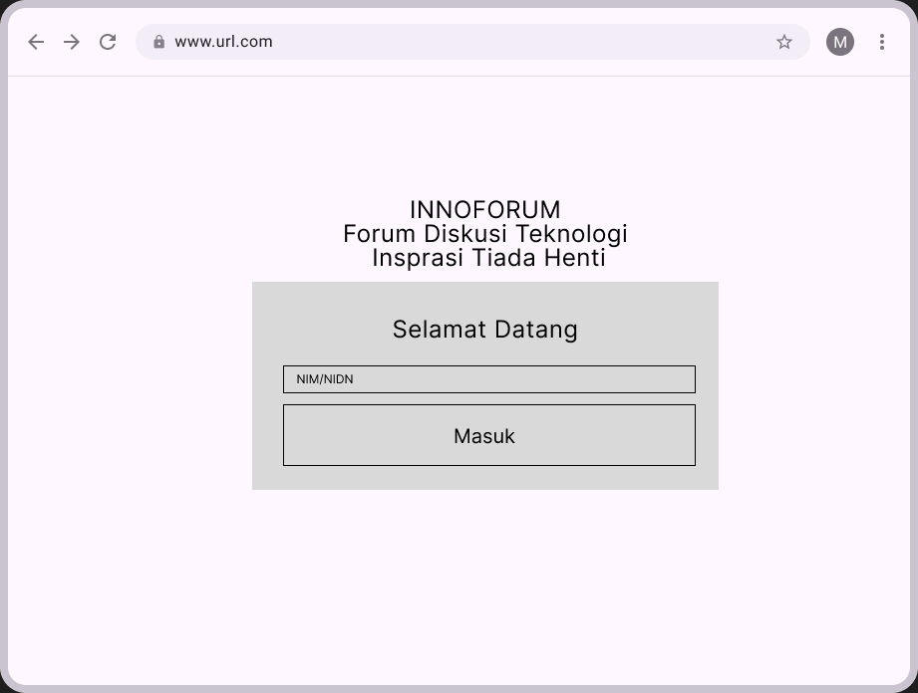

**Gambar 37.** Rancangan Halaman Validasi Admin&User

1. Perancangan Halaman Admin

Akses ke halaman dashboard admin hanya dapat dilakukan oleh pengguna yang memiliki akun dengan hak akses admin. Berikut ini adalah desain halaman login admin.

1. Perancangan Halaman OTP Verification

Pada saat pengguna akan melanjutkan ke halaman login admin, pengguna dihadapkan dengan halaman OTP verification. Berikut perancangan halaman OTP verification.

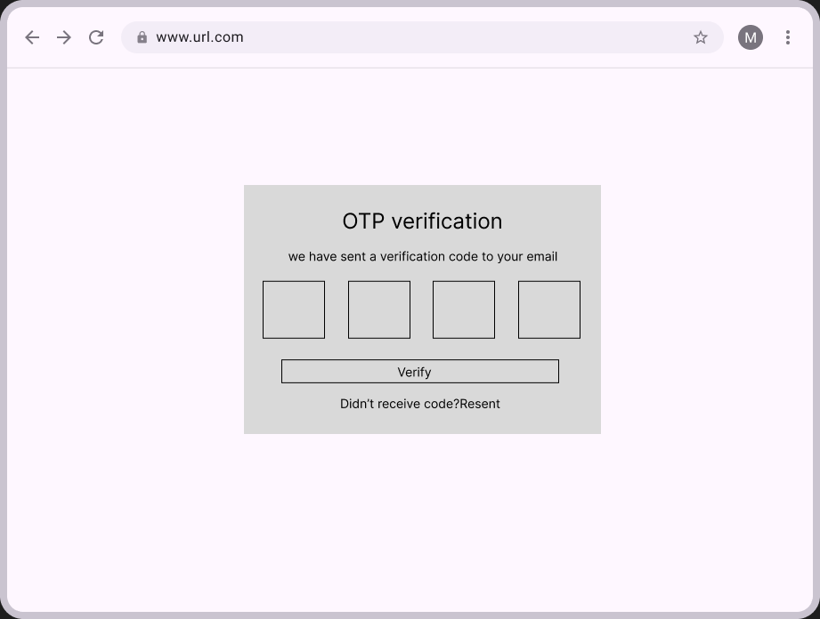

**Gambar 38.** Tampilan Halaman OTP Verification

1. Perancangan Halaman Login Admin

Sebelum dapat mengakses halaman dashboard admin, pengguna harus melalui proses autentifikasi terlebih dahulu melalui halaman login admin. Berikut ini adalah perancangan tampilan untuk halaman login admin.

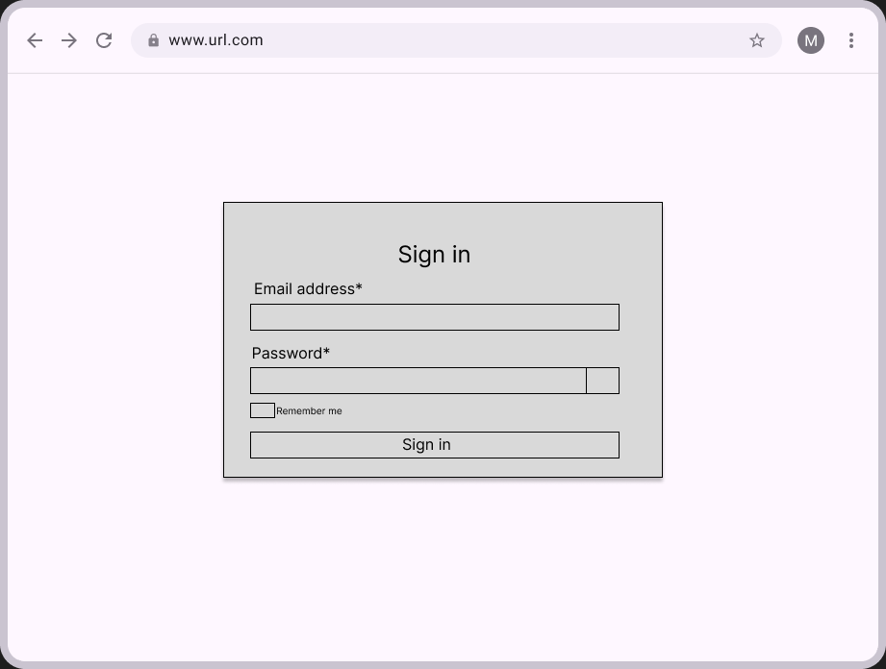

**Gambar 39.** Rancangan Halaman Login Admin

1. Perancangan Halaman Dashboard Admin

Saat admin melakukan pengelolaan terhadap forum diskusi di mana admin dapat mereport, mengubah, menambah, dan menghapus pesan.

Berikut perancangan halaman dashboard admin.

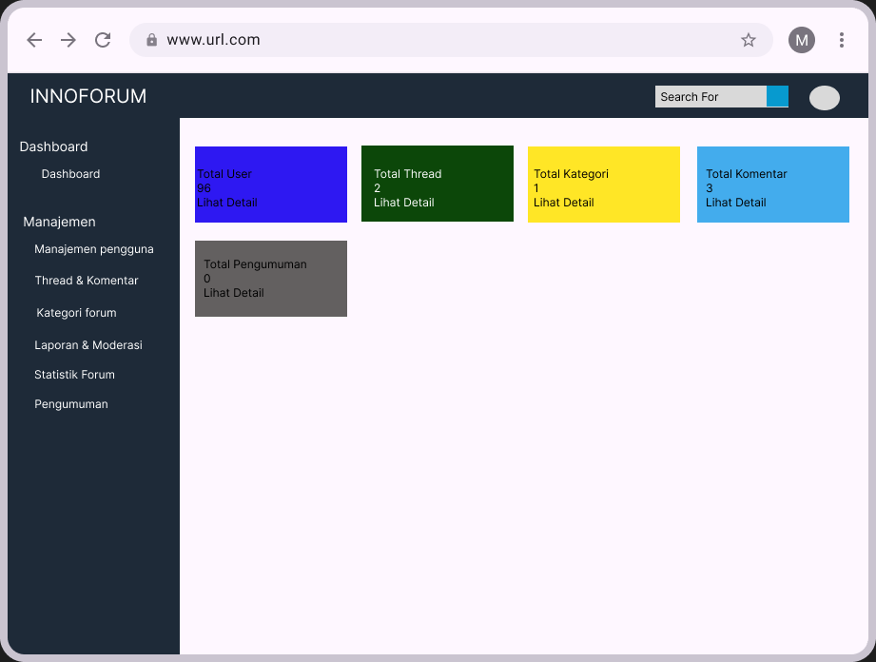

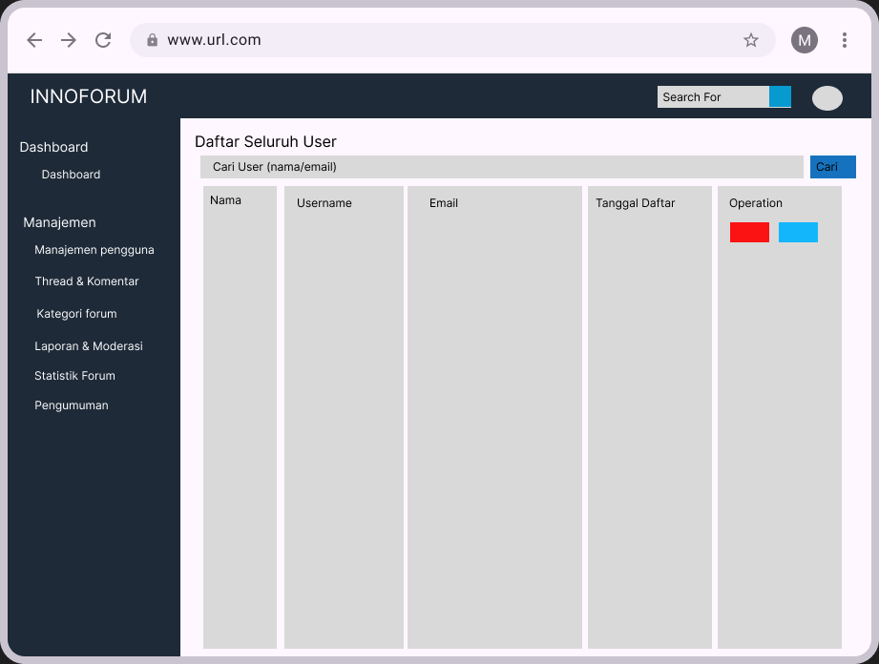

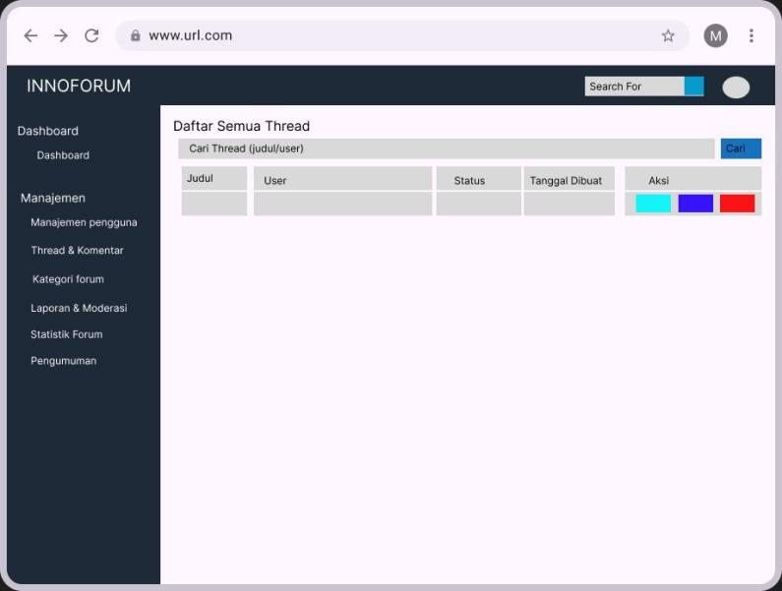

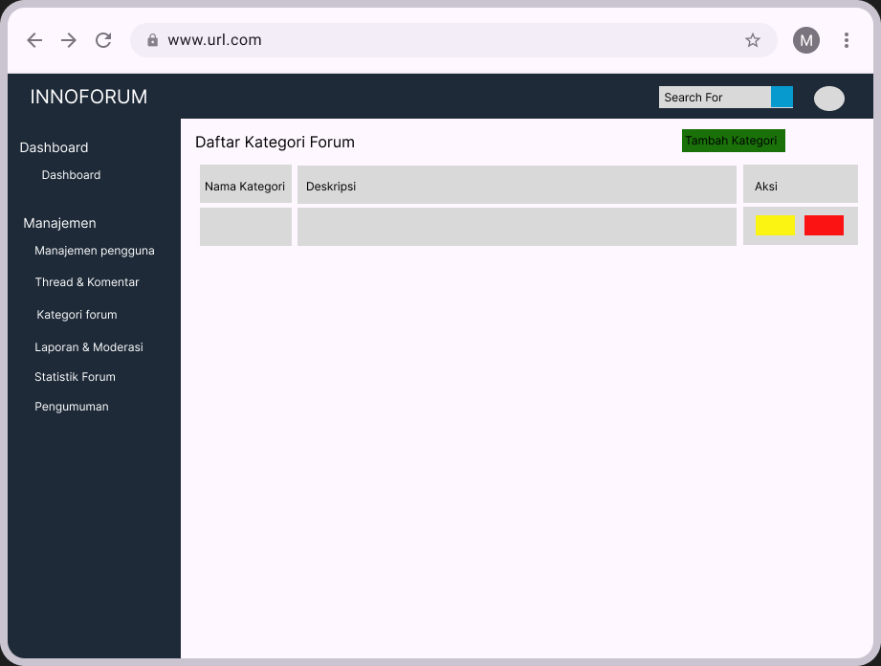

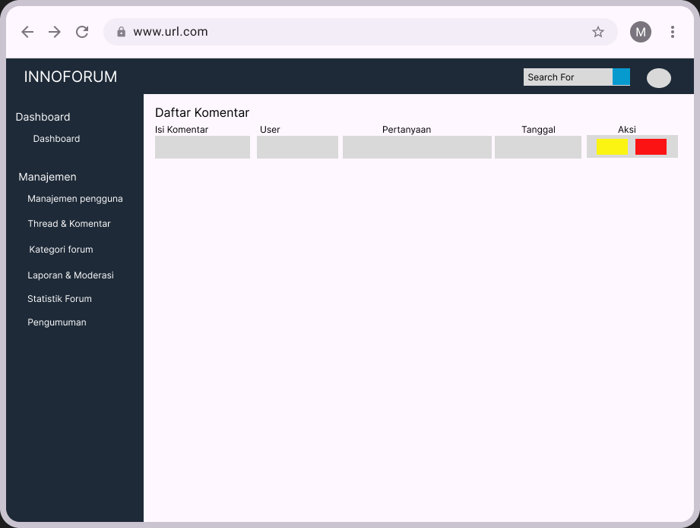

**Gambar 40.** Rancangan Halaman Dashboard Admin

1. Perancangan Halaman User

Berikut merupakan rancangan untuk halaman pengguna yang akan menggunakan aplikasi forum diskusi kampus berbasis web.

* + - 1. Perancangan Halaman Login&Registrasi

Pada sisi pengguna saat mengakses sistem akan dihadapkan dengan halaman login setelah pengguna melakukan validasi NIM/NIDN. Kemudian pengguna yang sudah memiliki akun diharuskan untuk menyelesaikan login dengan mengisi email dan password. Jika belum memiliki akun, maka pengguna memilih dan mengisi data yang ada pada registrasi sebagai dosen atau mahasiswa untuk dapat melakukan login.

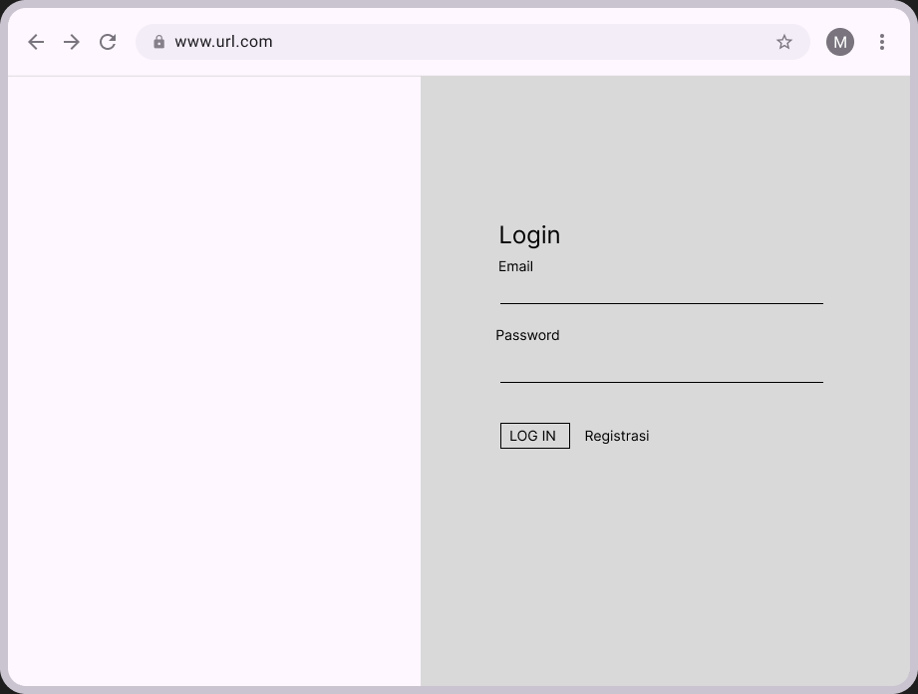

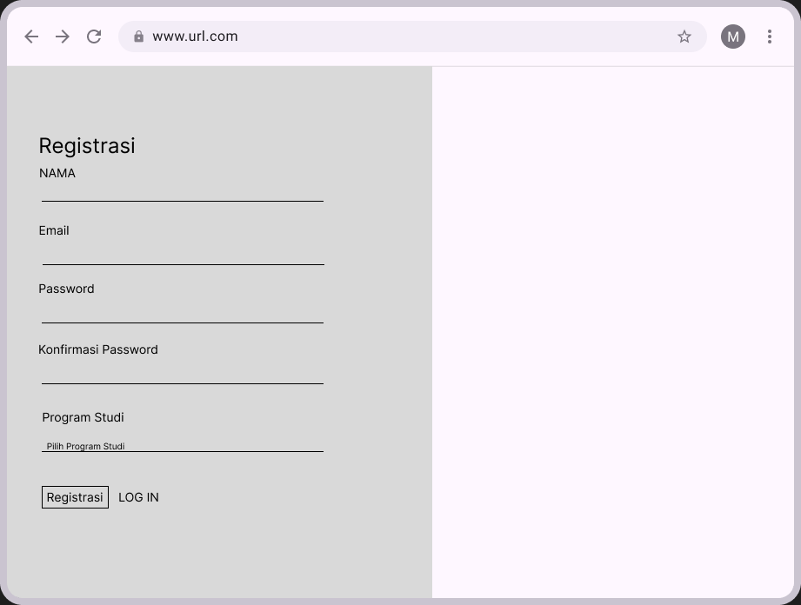

**Gambar 41.** Rancangan Halaman Login&Registrasi Dosen





**Gambar 42.** Rancangan Halaman Login&Registrasi Mahasiswa

* + - 1. Perancangan Halaman Konfirmasi Kode OTP

Pada sisi pengguna saat mengakses sistem akan dihadapkan dengan halaman konfirmasi kode OTP. Kemudian pengguna diminta untuk mengisi kode OTP yang sesuai agar dapat lanjut ke halaman selanjutnya.

Berikut perancangan halaman konfirmasi kode OTP.

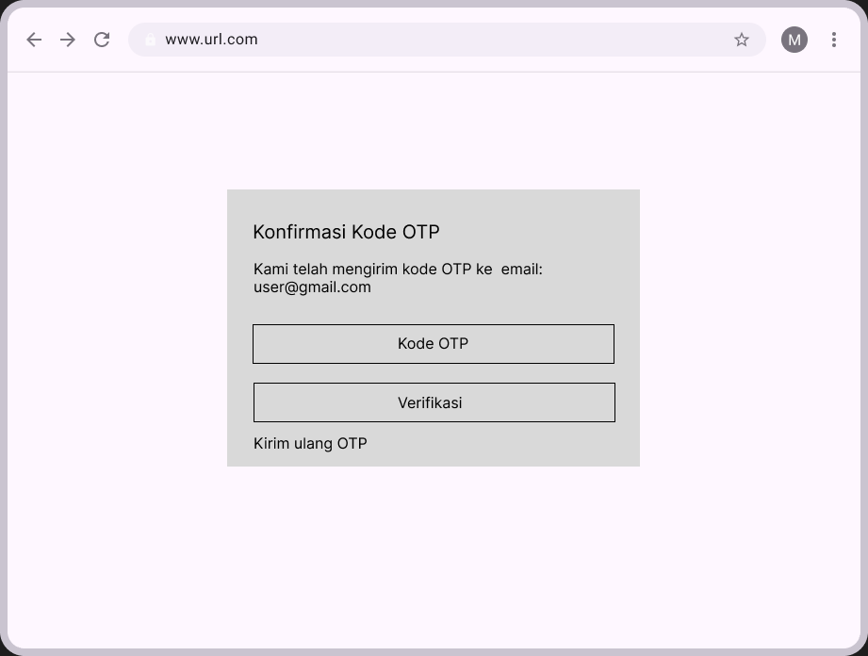

**Gambar 43.** Rancangan Halaman Konfirmasi Kode OTP

* + - 1. Perancangan Halaman Lengkapi Profil

Pada sisi pengguna saat mengakses sistem akan dihadapkan dengan halaman lengkapi profil. Kemudian pengguna diminta untuk mengisi table angkatan/tahun masuk dan bio/deskripsi singkat sebelum masuk ke halaman forum diskusi.

Berikut perancangan halaman lengkapi profil.

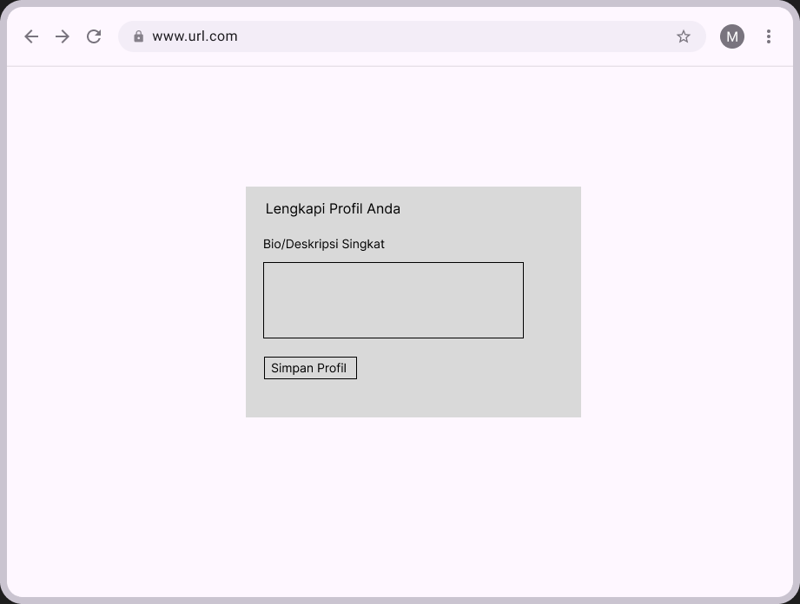

**Gambar 44.** Rancangan Halaman Lengkapi Profil Dosen

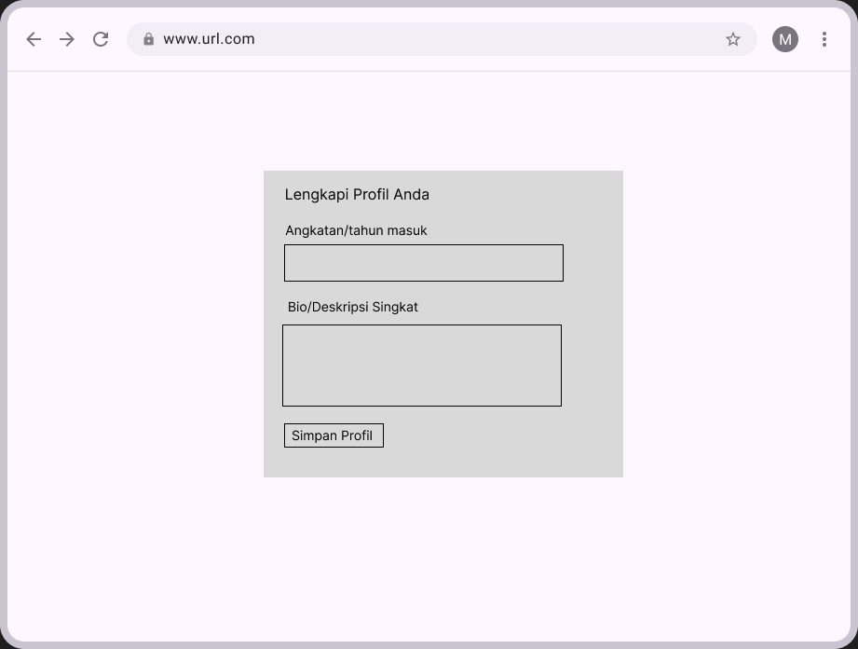

**Gambar 45.** Rancangan Halaman Lengkapi Profil Mahasiswa

* + - 1. Perancangan Halaman Forum Diskusi

Pada sisi pengguna saat mengakses sistem akan dihadapkan dengan halaman terakhir yaitu forum diskusi. Pengguna dapat dengan bebas berinteraksi dengan menambah, menghapus, dan membalas pesan pengguna lain.

Berikut perancangan halaman forum diskusi.

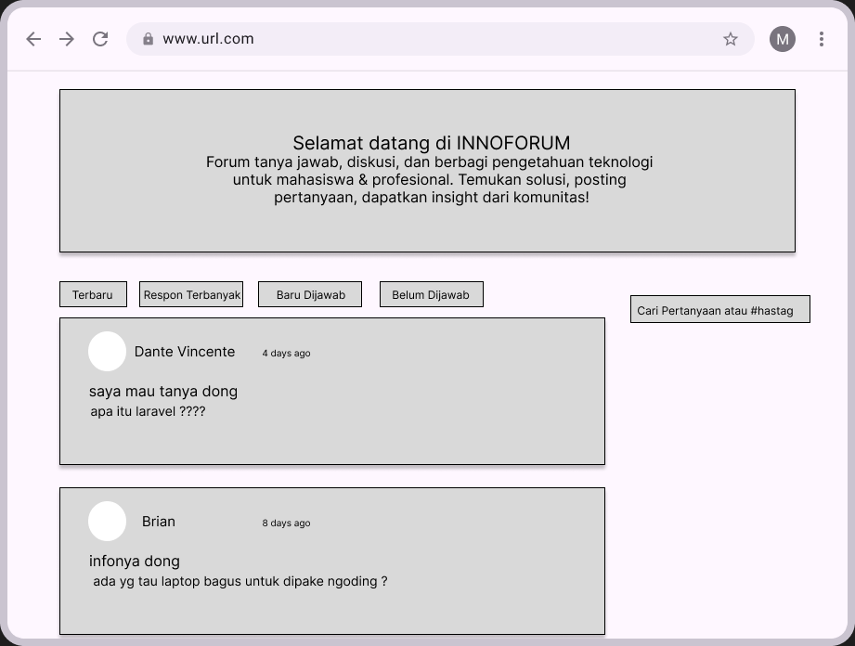

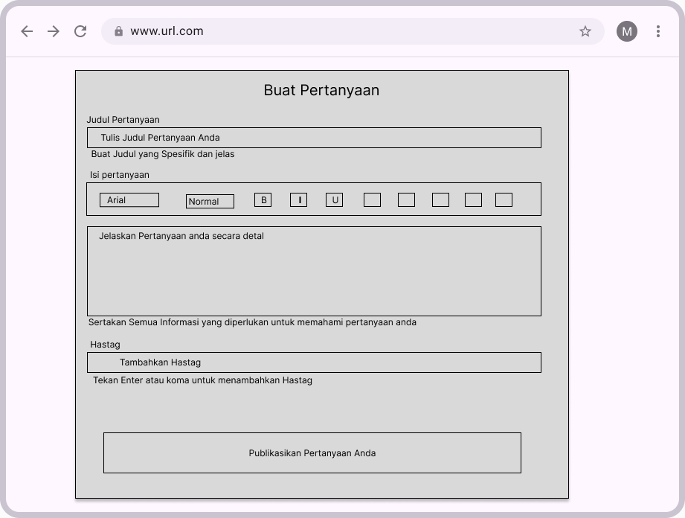

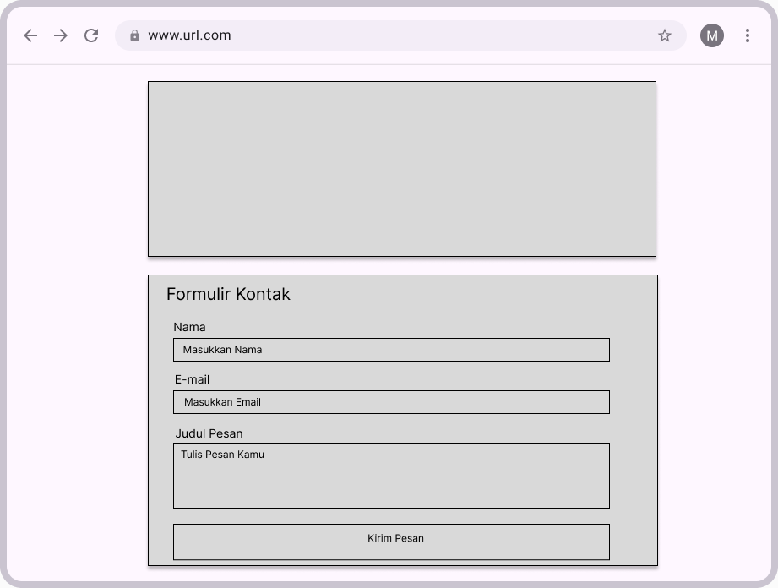

**Gambar 46.** Rancangan Halaman Forum Diskusi

BAB 7

**IMPLEMENTASI APLIKASI**

1. Tampilan Aplikasi

Bagian ini akan memaparkan antarmuka program ketika aplikasi dijalankan.

1. Tampilan Halaman Validasi NIM/NIDN

Di bawah ini adalah tampilan halaman validasi NIM/NIDN merupakan halaman sebelum menuju ke halaman selanjutnya.

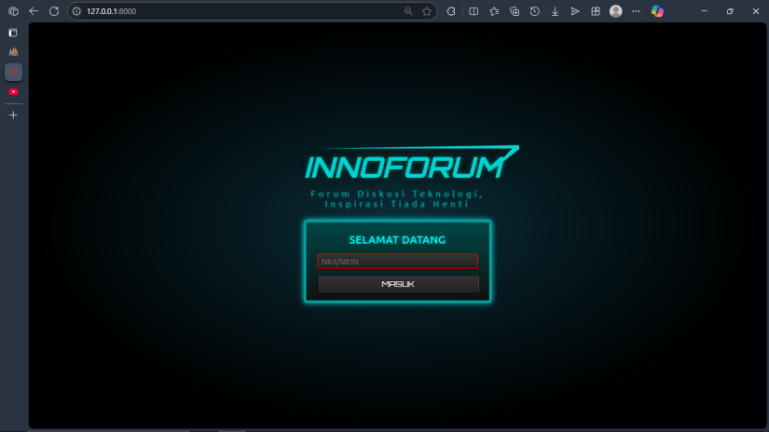

**Gambar 47.** Tampilan Halaman Validasi NIM/NIDN

1. Tampilan Halaman OTP Verification

Pada saat pengguna akan melanjutkan ke halaman login admin, pengguna dihadapkan dengan halaman OTP verification.

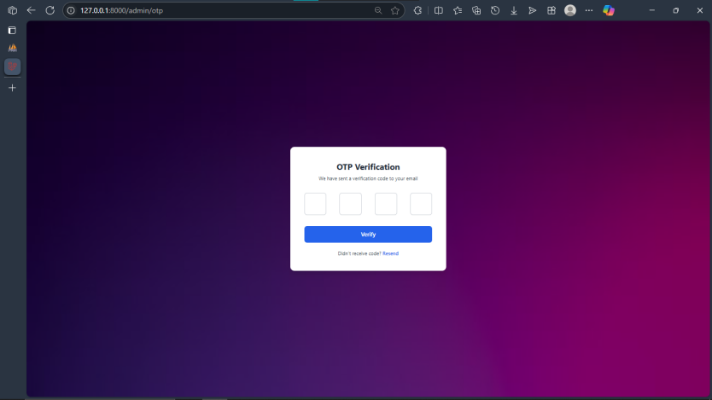

**Gambar 48.** Tampilan Halaman OTP Verification

1. Tampilan Halaman Login Admin

Gambar berikut memperlihatkan tampilan halaman login yang ditujukan khusus untuk pengguna dengan hak akses sebagai admin.

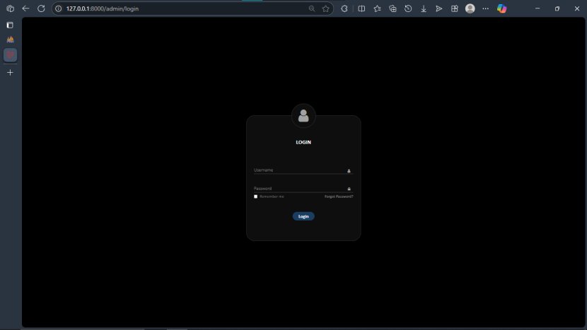

**Gambar 49.** Tampilan Halaman Login Admin

1. Tampilan Halaman Dashboard Admin

Berikut adalah halaman dashboard admin yang dapat dikelola oleh admin berupa report pesan, edit pesan dan hapus pesan.

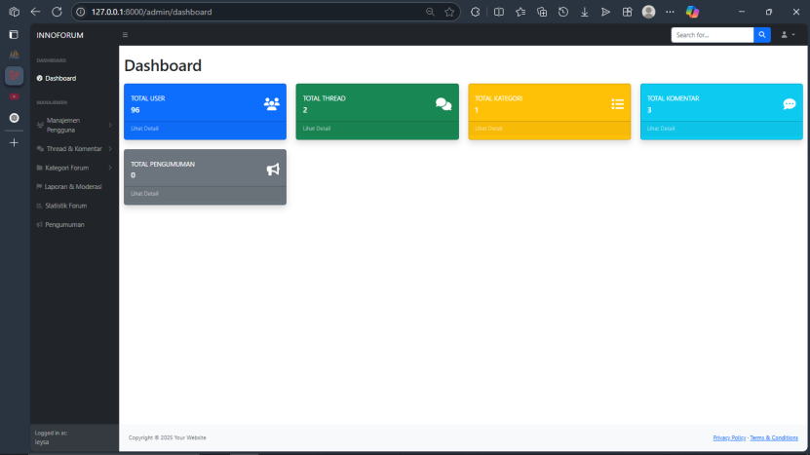

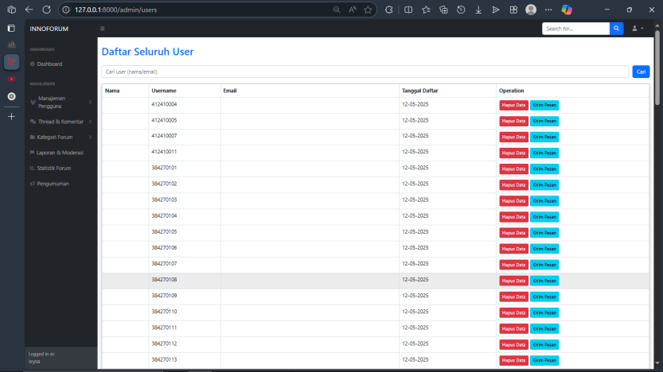

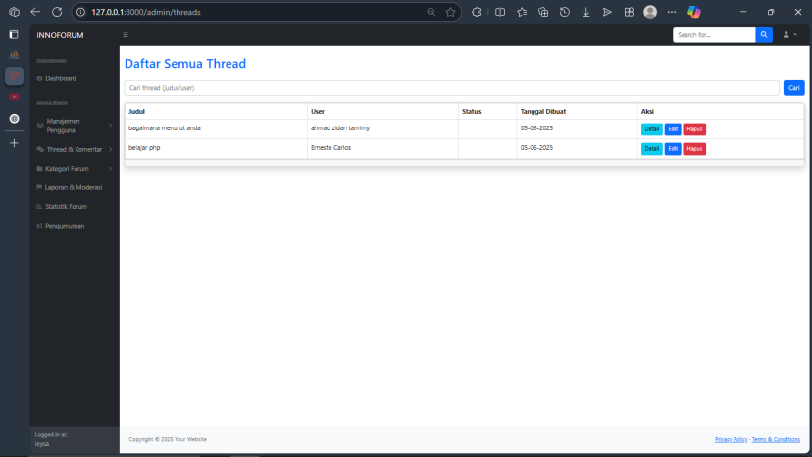

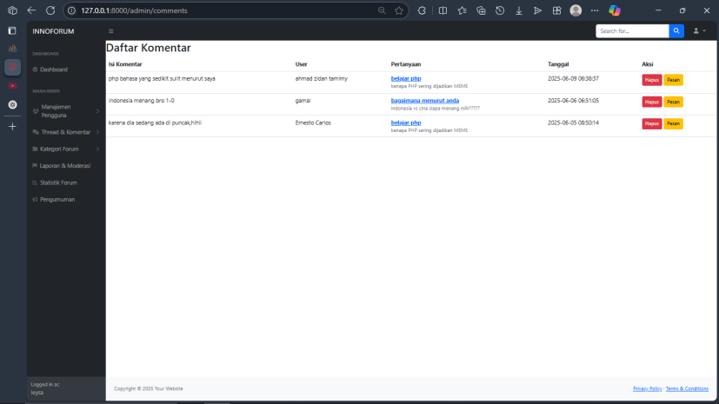

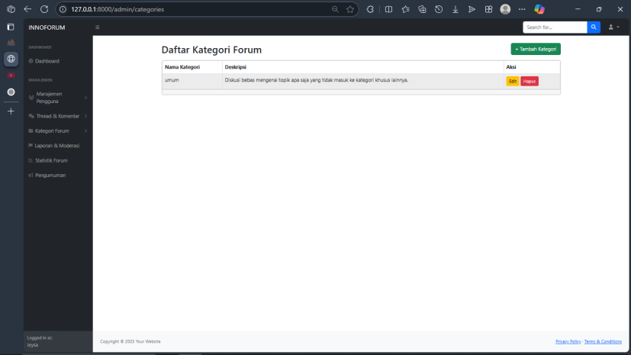

**Gambar 50.** Tampilan Halaman Dashboard Admin

1. Tampilan Halaman Login&Registrasi User

Berikut adalah tampilan halaman login dan registrasi user dapat diakses oleh user.

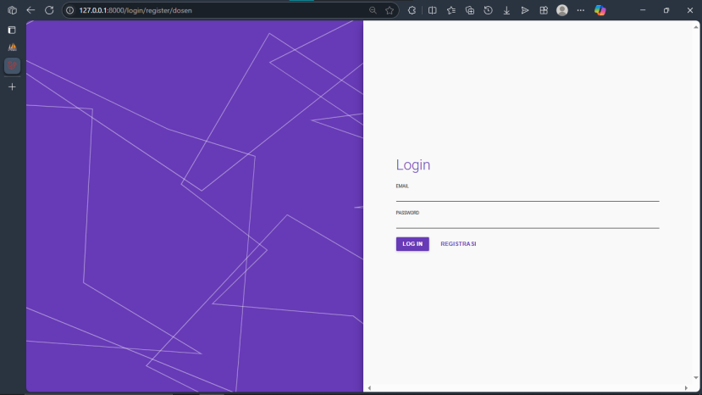

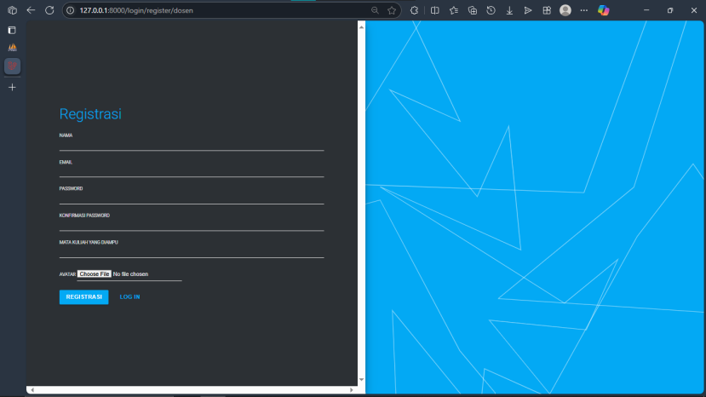

**Gambar 51.** Tampilan Halaman Login&Registrasi Dosen

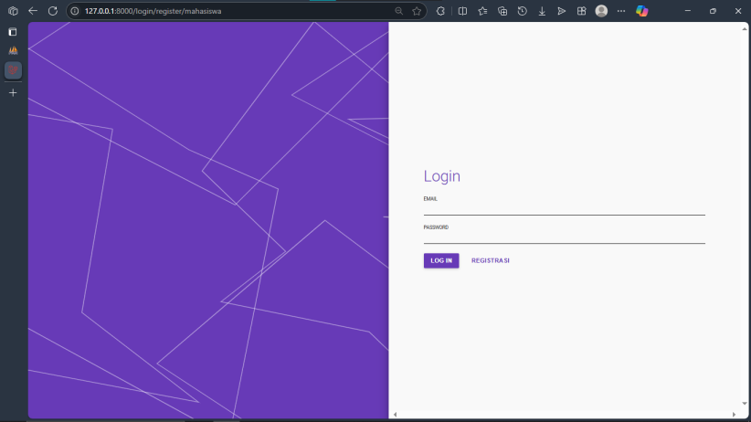

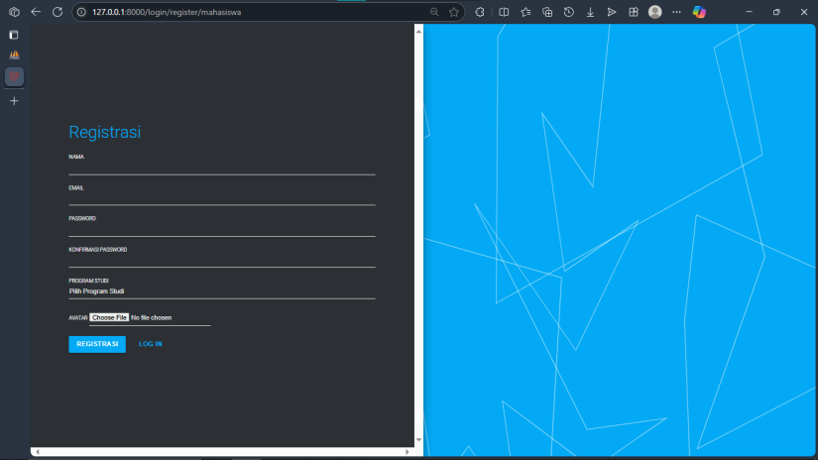

**Gambar 52.** Tampilan Halaman Login&Registrasi Mahasiswa

1. Tampilan Halaman Konfirmasi Kode OTP

Gambar di bawah menunjukkan tampilan halaman konfirmasi kode OTP yang muncul setelah melakukan login&registrasi.

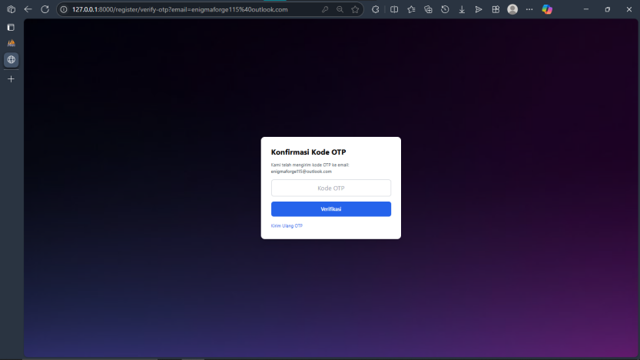

**Gambar 53.** Tampilan Halaman Konfirmasi Kode OTP

1. Tampilan Halaman Lengkapi Profil

Berikut adalah halaman lengkapi profil merupakan halaman untuk melengkapi profil user sebelum masuk ke forum diskusi.

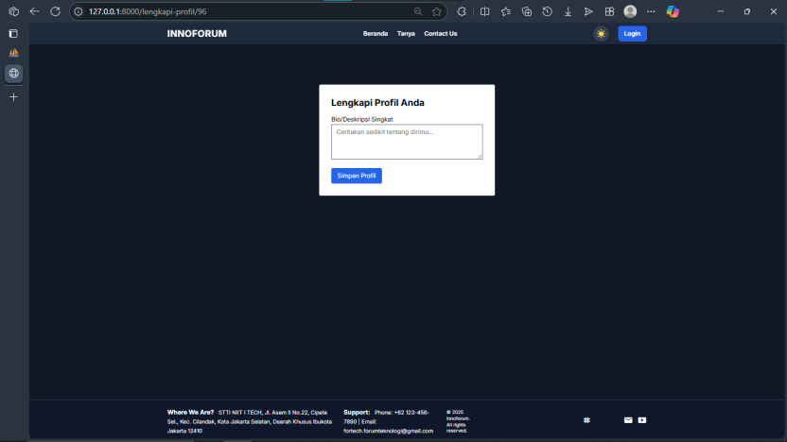

**Gambar 54.** Tampilan Halaman Lengkapi Profil Dosen

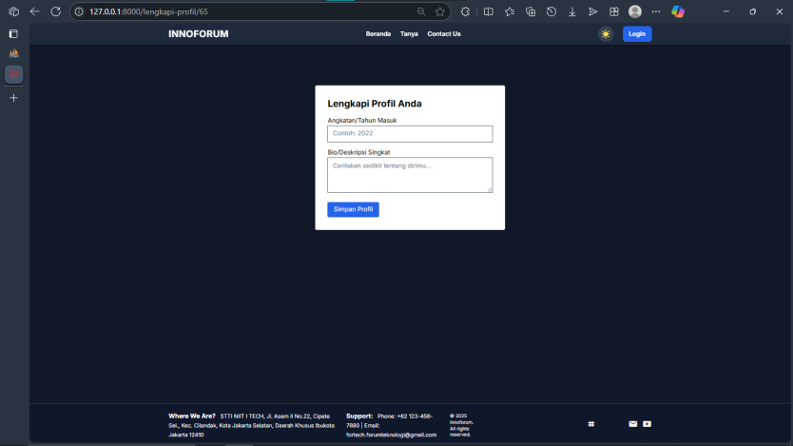

**Gambar 55.** Tampilan Halaman Lengkapi Profil Mahasiswa

1. Tampilan Halaman Forum Diskusi

Berikut adalah halaman forum diskusi, yang merupakan halaman akhir dengan menggunakan hak akses user.

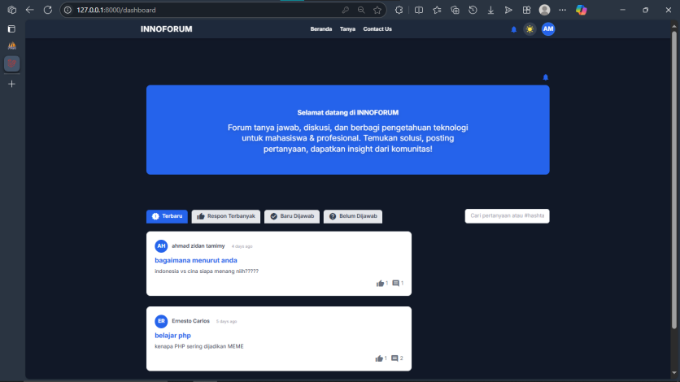

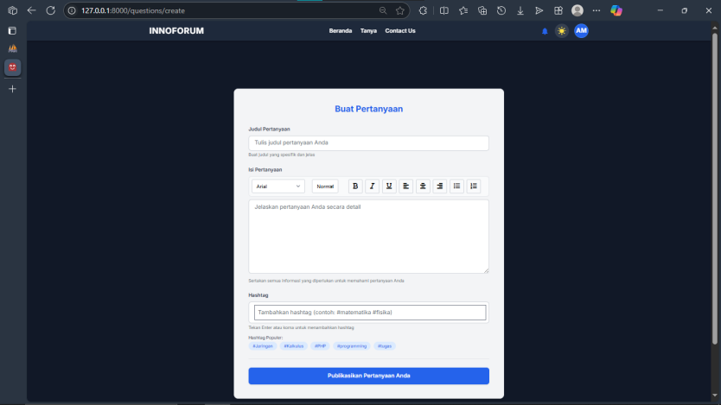

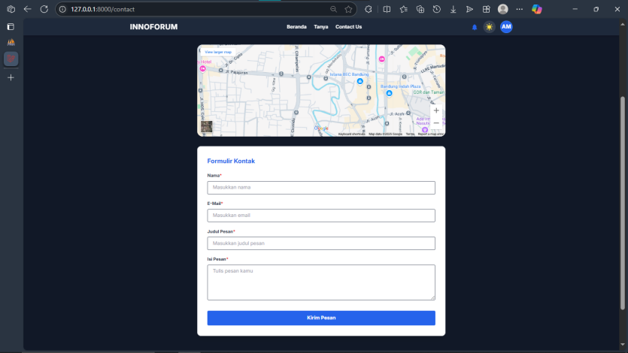

**Gambar 56.** Tampilan Halaman Forum Diskusi

BAB 8

**PENGUJIAN APLIKASI**

1. Pengujian Aplikasi dengan Black Box System

Proses evaluasi terhadap Aplikasi Forum Diskusi Kampus Berbasis Website dengan pengujian *black box*, merupakan metode pengujian berdasarkan perilaku sistem tanpa memperhatikan struktur internal kode (Arisantoso, Harjanti, et al., 2022). Melalui pendekatan ini, seluruh fungsionalitas sistem diuji guna mengidentifikasi potensi kesalahan berdasarkan output yang dihasilkan dari input yang diberikan.

**Tabel 1.** Pengujian Aplikasi Forum Diskusi Kampus

|  |  |  |  |  |
| --- | --- | --- | --- | --- |
| **No** | **Kasus Pengujian** | **Hasil yang diharapkan** | **Hasil yang diperoleh** | **Keterangan** |
| 1 | Admin memasukkan NIM/NIDN yang valid pada form validasi | Sistem mengarahkan ke halaman OTP | Sistem mengarahkan ke halaman OTP | Berhasil |
| 2 | Admin memasukkanNIM/NIDN yang salah | Sistem seharusnya menolak akses dan tetap berada di halaman validasi | Sistem tidak melanjutkan proses dan memberikan notifikasi untuk mengisi NIM/NIDN yang valid | Berhasil |
| 3 | Admin memasukkan kode OTP yang benar | Sistem menampilkan halaman login admin | Sistem menampilkan halaman login admin | Berhasil |
| 4 | Admin mengisikan halaman OTP Verification dengan salah | Admin dapat masuk halaman login admin | Sistem menampilkan halaman login setelah mengkonfirmasi kode otp yang sesuai | Berhasil |
| 5 | Admin login menggunakan email dan kata sandi yang valid | Sistem kemudian memproses data tersebut dan diharapkan untuk menampilkan tampilan utama | Setelah pengecekan terhadap informasi login pada basis data berhasil, sistem menampilkan halaman dashboard | Berhasil |
| 6 | Admin login dengan kresidensial salah | Sistem menolak dan menampilkan pesan kesalahan | Sistem menolak dan tetap di halaman login | Berhasil |
| 7 | User mengisikan NIM/NIDN yang benar pada formulir yang tersedia | Sistem seharusnya melanjutkan proses ke halaman verifikasi kode OTP | Sistem berhasil melakukan pengecekan data dan mengarahkan ke tahap verifikasi OTP | Berhasil |
| 8 | User mengisikan halaman validasi dengan NIM/NIDN yang salah | User tidak dapat masuk ke halaman login user | Sistem tetap pada form validasi dan menampilkan pesan user untuk mengisi NIM/NIDN yang benar | Berhasil |
| 9 | User login dengan email dan password yang benar | User dapat masuk halaman forum diskusi | Sistem memverifikasi email dan password dari database, lalu menampilkan halaman forum diskusi jika datanya valid | Berhasil |
| 10 | User login dengan data tidak valid | Sistem menolak dan menyarankan registrasi | Sistem menolak dan tetap di halaman login | Berhasil |
| 11 | User melakukan registrasi dan mengisi semua data | Sistem mengirimkan OTP melalui email | Sistem menyimpan data ke database | Berhasil |
| 12 | User mengisikan kode OTP dengan benar | Sistem mengarahkan ke halaman login | Sistem menampilkan halaman login user | Berhasil |
| 13 | User memasukkan kode OTP yang tidak valid | Sistem seharusnya menolak dan tetap di halaman OTP | Sistem menolak kode tersebut dan meminta pengguna untuk mengulangi proses verifikasi | Berhasil |
| 14 | User mengisi semua data untuk melengkapi profil | Sistem mengarah halaman utama Forum Diskusi | Sistem menampilkan halaman utama forum diskusi | Berhasil |

Aplikasi forum diskusi yang dikembangkan menunjukkan kinerja sesuai ekspektasi berdasarkan serangkaian pengujian menggunakan pendekatan black box. Dari hasil pengujian yang dilakukan, setiap fitur utama dalam sistem bekerja sebagaimana yang diharapkan sesuai desain awal. Hal ini menandakan bahwa aplikasi telah siap untuk digunakan dalam implementasi sesungguhnya di lingkungan kampus.

BAB 9

**PENUTUP**

1. Kesimpulan

Berikut adalah simpulan dari proses Perancangan Aplikasi Forum Diskusi Kampus Berbasis Web:

1. Aplikasi ini dirancang sebagai wadah komunikasi digital, memungkinkan pengguna memulai diskusi baru maupun merespons topik yang telah ada, sehingga mendorong interaksi dan kolaborasi antar pengguna dalam forum.
2. Sistem ini befungsi sebagai platform komunikasi akademik digital yang efektif, dengan tampilan antarmuka yang menarik serta dirancang untuk memfasilitasi interaksi yang lancar, nyaman, dan produktif bagi semua pengguna.
3. Keunggulan Aplikasi Forum Diskusi Kampus

Berikut beberapa keunggulan dari aplikasi forum diskusi kampus berbasis website yang telah dirancang dan diimplementasikan:

1. **Aksesibilitas Tinggi**  
   Selama perangkat memiliki koneksi internet, pengguna dapat membuka aplikasi kapan pun dan di mana pun.
2. **Interaksi Real-Time**  
   Sistem mendukung diskusi langsung, komentar, dan notifikasi secara cepat melalui integrasi OTP dan dashboard interaktif.
3. **Verifikasi Keamanan**  
   Penggunaan validasi NIM/NIDN dan kode OTP menjaga keamanan data dan memastikan pengguna terdaftar adalah civitas kampus.
4. **Mendukung Kolaborasi Akademik**  
   Meningkatkan komunikasi dan diskusi antar mahasiswa dan dosen dalam lingkungan digital yang profesional.

# DAFTAR PUSTAKA

Adhicahyasmara Reza (2018). Javasript. Jakarta: Blogspot.com.

Alafganidef (2024). Pengertian HTML Lengkap dengan Fungsi, Struktur, dan Contoh Penerapannya.

Arisantoso, Harjanti, et al. (2022). Perancangan Payroll System management Berbasis Website.

Ayoni Sulthon (2022). Pengertian Entity Relationship Diagram(ERD): Simbol, Entitas, Atribut*.* Sleman: DomaiNesia.

Aziz, N., & Pribadi, G. (2020). Konsep Dasar Perancangan Sistem. Surabaya: Penerbit Ilmu Mandiri.

Faradilla, A. (2025). Apa itu website? Memahami pengertian, unsur-unsur, dan jenisnya.

Hasanah, I (2021). Pemodelan Sistem Menggunakan UML. Bandung: Informatika.

Hidayat, M. T. (2025). PHP untuk pemula banget: Yuk, bikin website pertamamu!. Jakarta: Zawata.co.id.

Kristanto, A. (2012). Konsep dan Aplikasi Cloud Computing. Yogyakarta: Andi Offset.

Leo Bisma (2023). Activity Diagram: Pengertian, Tujuan, dan Cara Membuatnya. MyEduSolve.

Prasatya (2024). Belajar jQuery Dasar: Fitur, Keunggulan, dan Contohnya.

Putri Aprilia (2020). Mengenal User Interface: Pengertian, Kegunaan, dan Contohnya*.* Sleman: Niaga Hoster.

Railway (2024). Modern app hosting platform for developers. Jakarta: Railway.com.

Rony Setiawan (2021). Memahami ERD, Model Data, dan Komponennya.

Rosyida Mila (2023). Database Adalah: Fungsi, Jenis dan Komponennya.

Sadikin, N., Arisantoso. (2022). Interaksi Manusia dan Komputer. Medan: PolmedSalisah.

Salma Awwaabiin (2021). Pengertian PHP, Fungsi dan Sintaks Dasarnya*.* Sleman: Niaga Hoster.

Saputra, D., Dharmawan, W. S., Syarif, M., & Risdiansyah, D. (2023). Analisis & Perancangan Sistem Informasi.

Siregar, A. (2020). Mengenal URL dan Penggunaan Internet. Jakarta: Bumi Teknologi.

Soetam Rizky Wicaksono (2021). Blackbox Testing, Teori dan Studi Kasus.w.

# TENTANG PENULIS

**PENULIS 1**

**(Ahmad Zidan Tamimy)**

Penulis yang bernama **Ahmad Zidan Tamimy** adalah laki-laki kelahiran Jakarta pada tanggal 19 Februari 2005 Merupakan anak kedua dari dua bersaudara. Menghabiskan masa kecil di kota Jakarta tinggal bersama orang tua hingga saat ini.

Riwayat pendidikan dimulai dari SDN Cipete Utara 01 (2011-2017), SMPN 240 Jakarta (2017-2020), SMK Keluarga Widuri (2020-2023), dan Sekolah Tinggi Teknologi Informasi NIIT Jakarta (2023-Sekarang).

Setelah menyelesaikan pendidikan wajib saya melanjutkan kuliah di Sekolah Tinggi Teknologi Informasi NIIT pada Program Studi Teknik Informatika pada tahun 2023 Selama berkuliah saya aktif mengikuti berbagai sertifikasi nasional maupun internasional, salah satunya Sertifikasi Microsoft SC-900. Dalam mengisi waktu luang selama perkuliahan, saya sering mencari kesibukan untuk menambah ilmu dan pengalaman saya.

**TENTANG PENULIS**

**PENULIS 2**

**(Agni Fatya Kholila)**

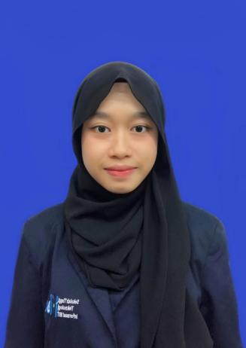Penulis yang bernama **Agni Fatya Kholila** adalah perempuan kelahiran Jakarta pada tanggal 02 April 2005, merupakan anak Tunggal. Menghabiskan masa kecil di kota Jakarta, tinggal bersama orang tua hingga saat ini.

Riwayat pendidikan dimulai dari SDN Pondok Labu 010 (2011-2017), SMPN 37 Kota Jakarta (2017-2020), SMA PGRI 3 Jakarta (2020-2023), dan di Sekolah Tinggi Teknologi Informasi NIIT Jakarta (2023-Sekarang).

Setelah menyelesaikan pendidikan wajib saya melanjutkan kuliah di Sekolah Tinggi Teknologi Informasi NIIT pada Program Studi Teknik Informatika pada tahun 2023. Selama berkuliah saya aktif mengikuti organisasi kemahasiswaan yaitu Badan Eksekutif Mahasiswa (BEM) dan berbagai kegiatan sertifikasi nasional maupun internasional, salah satu nya Seritifikasi Miscrosoft SC-900. Di luar waktu perkuliahan, saya sering mencari kesibukan untuk menambah ilmu dan pengalaman saya.